INTEGROVANÝ REGIONÁLNÍ OPERAČNÍ PROGRAM

Obecná PRAVIDLA
PRO ŽADATELE A PŘÍJEMCE

PŘÍLOHA Č. 17

POSTUP PRO ZPRACOVÁNÍ CBA V MS2014+

VYDÁNÍ 1.11
PLATNOST OD 15. 5. 2018

Obsah
1. Zkratky 3
2. Úvod 3
3. Koncept modulu CBA v MS 2014+ 4
CBA standardní 4
CBA veřejná podpora 4
Obecné informace k oběma modulům CBA 5
4. Postup pro založení CBA v MS2014+ 5
4.1. Založení CBA v MS2014+ 5
4.2. Postup vyplnění CBA – úvodní obrazovky, vstupní údaje 7
CBA VP 8
CBA standardní 12
4.3. Vstupní veličiny 16
4.4. Zpracování FA 18
Investice a zdroje 19
Provozní náklady a výnosy 21
Zůstatková hodnota 22
4.5. Kriteriální ukazatele FA 23
Návratnost investic pro FA 24
Návratnost kapitálu pro FA 26
Udržitelnost FA 27
4.6. Citlivostní analýza FA 28
4.7. Finanční mezera, příjmy projektu 29
4.8. Zpracování EA 32
4.9. Kriteriální ukazatele EA 34
4.10. Citlivostní analýza EA 35
4.11. Shrnutí výsledků CBA 37
4.12. Možné operace se založenou CBA 39
4.13. Finalizace CBA analýzy 41
4.14. Přenesení údajů z CBA analýzy na žádost o podporu 43

Zkratky
CBA – Cost Benefit Analýza (analýza nákladů a výnosů)
EA – Ekonomická analýza
ESI fondy – Evropské strukturální a investiční fondy
FA – Finanční analýza
IROP – Integrovaný regionální operační program
IRR – Internal Rate of Return, vnitřní výnosové procento; jedná se o relativní výnos daného projekt
MS2014+ - Monitorovací systém pro zpracovávání a následnou administraci žádostí o podporu v programovacím období 2014-2020
NPV – Net Present Value, čistá současná hodnota; jedná se o diskontovanou hodnotu všech peněžních toků daného projektu
ŘO – Řídicí orgán IROP
SC – Specifický cíl Integrovaného regionálního operačního programu

Úvod
Analýza nákladů a přínosů (cost-benefit analysis, CBA) patří k základním technikám pro hodnocení investičních projektů. Rozšiřuje běžné finanční hodnocení projektu o socio-ekonomické (společenské) dopady projektu (externality).
Povinnost zpracování CBA ukládá Metodický pokyn pro řízení výzev a hodnocení projektů. Konkrétní pravidla a limity (pokud jsou relevantní), od kterých je nutné vypracovávat Finanční analýzu (FA) a Ekonomickou analýzu (EA), jsou stanoveny ve Specifických pravidlech pro žadatele a příjemce. Žadatel je povinen zpracovat CBA v modulu CBA MS2014+.
Modul CBA je možné využít i pro individuální ověření potřeb financování projektů zakládajících veřejnou podporu. Více v kapitole 4.2 Postup vyplnění CBA – úvodní obrazovky, vstupní údaje.
Ve všech případech je důležité, aby žadatel vyplňoval údaje pouze za nové investice, tedy veškeré zdroje, příjmy a investiční i provozní výdaje se vztahují pouze k realizovanému projektu.
V případě dotazů k modulu CBA má žadatel možnost se obrátit na pracovníky Centra pro regionální rozvoj (CRR). Kontakty na ně nalezne na stránkách: http://www.crr.cz/cs/kontakty/kontakty-irop/ nebo http://www.dotaceeu.cz/irop.
Upozornění: Všechny obrázky v textu jsou orientační a mohou se v závislosti na podmínkách výzvy v některých částech odlišovat.

Koncept modulu CBA v MS 2014+
Modul CBA je možné spustit bez založení Žádosti o podporu. Nezbytné je, aby se žadatel/příjemce přihlásil alespoň k operačnímu programu a výzvě.
Modul slouží pro výpočet Finanční mezery, Finanční analýzy, Ekonomické analýzy, hodnocení projektu, provedení citlivostní analýzy a u některých výzev také k provedení Individuálního ověření potřeb financování.
Na úvodní obrazovce je na výběr ze dvou variant CBA:
- standardní CBA,
- CBA veřejná podpora (označováno také individuální ověření potřeb financování).
Výběr se provádí zaškrtnutím checkboxu Veřejná podpora.

CBA standardní
Minimální hranice celkových způsobilých výdajů, od které žadatel musí standardní CBA zpracovávat, je uvedena v Obecných pravidlech pro žadatele a příjemce, případně je tato hranice dále ještě upravena Specifickými pravidly pro žadatele a příjemce.
V závislosti na velikosti projektu existuje povinnost zpracovávat Finanční analýzu a Ekonomickou analýzu,
Standardní modul CBA je rozdělen na Základní informace, Finanční analýzu (záložky Investice a zdroje, Provozní náklady a výnosy, a záložky jednotlivých ukazatelů finanční analýzy), citlivostní analýzu, výpočet Zůstatkové hodnoty investice, výpočet Finanční mezery/příjmů projektu, Ekonomickou analýzu (záložky Výběr specifických cílů, Socio-ekonomické dopady, a záložky jednotlivých ukazatelů ekonomické analýzy).

CBA veřejná podpora
Jak již bylo zmíněno výše, modul CBA je možné využít i pro individuální ověření potřeb financování projektů zakládajících dovolenou veřejnou podporu. V IROP se tato povinnost váže k některým aktivitám v SC 1.2, SC 2.1, SC 2.3 a SC 3.1(podrobnosti jsou uvedeny ve Specifických pravidlech výzvy). U takových žádostí o podporu žadatel kromě „CBA veřejná podpora“ zpracovává, v případě, že jsou naplněny limity uvedené ve Specifických pravidlech, také „standardní CBA“.
Jelikož u projektů zakládajících veřejnou podporu nejsou sledovány skutečné příjmy dle čl. 61 ani příjmy dle čl. 65, je cílem „CBA veřejná podpora“ ověřit, zda projekt nevytváří dostatečné finanční prostředky k pokrytí části či celé investice. To se ověřuje pomocí pole „Maximální investiční podpora“ na záložce Veřejná podpora. Modul „CBA veřejná podpora“ je rozdělen na Základní informace, Investice, Provozní náklady a výnosy, Veřejnou podporu. Součástí vstupních dat pro výpočty „CBA veřejná podpora“ nejsou, na rozdíl od modulu „CBA standardní“ zdroje financování.

Obecné informace k oběma modulům CBA
Finanční a ekonomická analýza i individuální ověření potřeb financování se provádí metodou diskontovaných peněžních toků a uvažuje se skutečná částka peněz, která se v rámci projektu získá nebo vyplatí. Nepeněžní účetní položky (např. odpisy) se do analýzy nezahrnují. Peněžní toky probíhají v různých letech, proto je nutné vzít v úvahu časovou hodnotu peněz. Budoucí peněžní toky je nutné vyjádřit k jejich hodnotě v současném okamžiku pomocí diskontování budoucích hodnot. Veškeré částky peněžních toků (s výjimkou investice a zdrojů) se kalkulují a uvádějí v reálných cenách. ŘO za účelem usnadnění přepočtu mezi nominálními a reálnými hodnotami zpřístupnil žadatelům převodní tabulku na stránkách: http://www.dotaceeu.cz/cs/Microsites/IROP/Dokumenty.
V případě, že je Žádost o podporu založená a je v ní vyplněna záložka Rozpočet a proveden rozpad financování, je možné do CBA přebírat základní identifikační údaje a celkové způsobilé výdaje.
Upozorňujeme, že pokud tyto údaje bude žadatel z Žádosti o podporu do CBA přebírat, a následně v Žádosti o podporu tyto údaje upraví (typicky např. následné úpravy rozpočtu), je nutné údaje v CBA zaktualizovat, neboť k automatické aktualizace dat v CBA v návaznosti na úpravu údajů v Žádosti o podporu nedochází.
Při finalizaci Žádosti o podporu existují kontroly shody mezi Žádostí o podporu a modulem CBA. Kontrolou prochází i částka podpory na Žádosti o podporu a v modulu CBA (částka v modulu CBA je horní hranicí).

Postup pro založení CBA v MS2014+

Pro správné vyplnění modulu CBA je třeba kromě této příručky pracovat s Obecnými a Specifickými pravidly pro žadatele a příjemce.

Založení CBA v MS2014+
Pro založení nového CBA žadatel klikne v horním menu na položku „Žadatel“, systém zobrazí Konto žádostí.

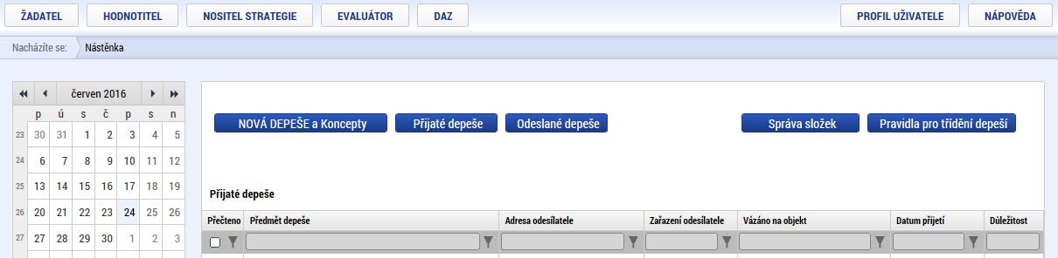
Žadatel v hlavním menu klikne na položku „Modul CBA“. Systém otevře záložku „Konto CBA“ se seznamem založených CBA navázaných i nenavázaných na projekt a s informací, pod kterým operačním programem jsou založené.
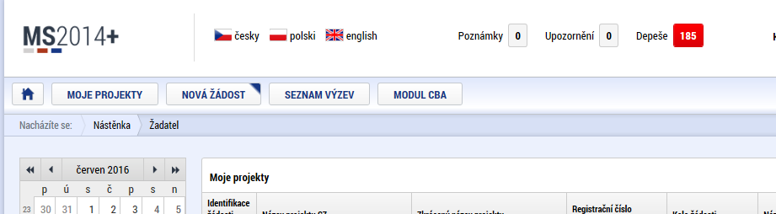
Žadatel v hlavním menu klikne na položku „Nové CBA“. Systém otevře okno se seznamem formulářů jednotlivých operačních programů, pod kterými je možné CBA vytvořit.

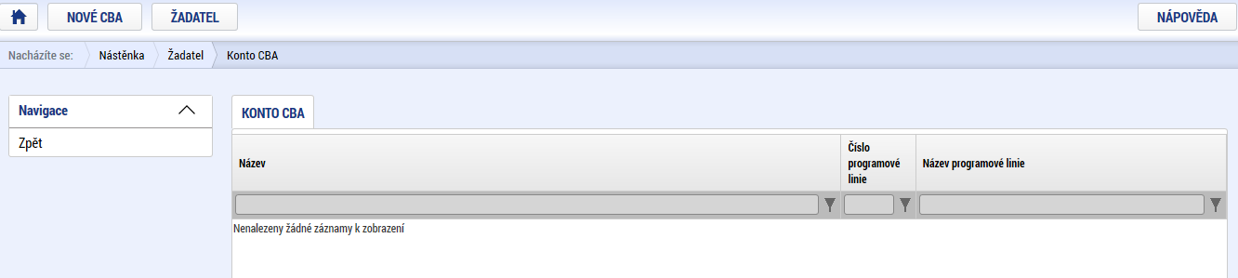
Žadatel si v seznamu kliknutím vybere Integrovaný regionální operační program. Po výběru programu se zobrazí obrazovka číselníků položek CBA (resp. výzev v IROP), ze které si žadatel v seznamu formulářů kliknutím vybere číselník pro požadovanou výzvu.
Systém založí nové CBA a přepne žadatele na úvodní obrazovku – Základní informace o CBA. Systém automaticky vyplní pole „Uživatelské jméno“, „Kód programové linie“ a „Název programové linie“.

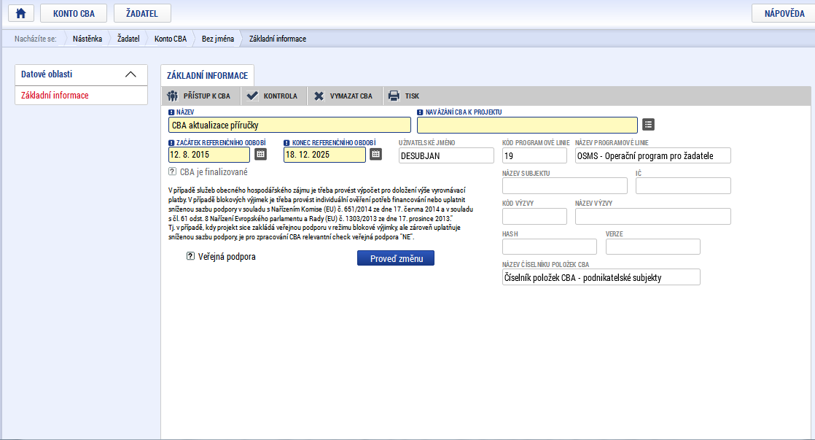

Postup vyplnění CBA – úvodní obrazovky, vstupní údaje
Na úvodní obrazovce „Základní informace“ je třeba zadat identifikaci, zda se jedná o CBA veřejná podpora (tzv. CBA VP) pro provedení individuálního ověření potřeb financování, nebo o „standardní“ CBA. To provede žadatel zaškrtnutím checkboxu „Veřejná podpora“. Výběr typu CBA má vliv na další záložky, které modul CBA žadateli nabídne k vyplňování. Pole k veřejné podpoře je nutné vyplnit před navázáním CBA k projektu, po navázání je pole již needitovatelné (navázání na projekt by obecně mělo být posledním krokem při vyplňování).
Checkboxy se v modulu CBA vyplňují následujícím způsobem:
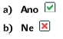
Pokud projekt zakládá povolenou veřejnou podporu, u níž je nutné provést individuální ověření potřeb financování a žadatel je zároveň povinen zpracovat FA (případně i EA), žadatel zpracuje obě varianty CBA, Veřejnou podporu i standardní. Znamená to, že žadatel zakládá 2 samostatné formuláře CBA.
Editovatelné jsou vždy pouze ty tabulky, pod kterými je tlačítko „Editovat vše“, ostatní tabulky s jediným tlačítkem „Export standardní“ slouží pouze k zobrazení souhrnných výsledků vč. možnosti uložení exportu ve formátu .xlsx (MS Excel).
V editovatelných tabulkách žadatel vyplní všechny sloupce. Hodnotu „nula“ není potřeba do tabulky vyplňovat, prázdná pole jsou automaticky považována za nuly.

CBA VP
Pro zpracování CBA, které je typem CBA pro individuální ověření potřeby financování, tedy ověření max. výše veřejné podpory, je třeba na úvodní obrazovce „Základní informace“ zaškrtnout checkbox „Veřejná podpora“ hodnotou „ANO“.
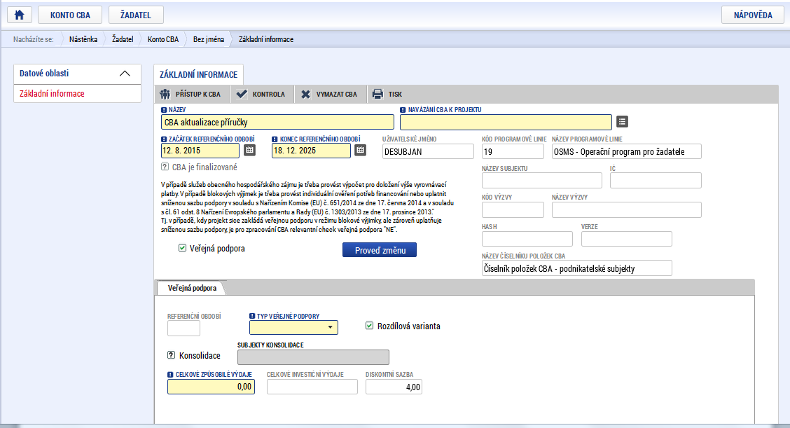
Individuální ověření potřeb financování u projektů veřejné podpory
Individuální ověření potřeb financování (CBA VP) musí být součástí žádosti o podporu. Žadatel na úvodní straně vyplňuje pole:
- Název CBA
- Sektor pro referenční období – výběr z číselníku
- Začátek referenčního období – datum začátku referenčního období (shodné s datem zahájení realizace projektu, které je uvedeno v žádosti o podporu).
- Konec referenčního období – datum konce referenčního období (stanoveno v závislosti na délce referenčního období).
- Celkové způsobilé výdaje – musí být stejné jako na žádosti o podporu
- Typ veřejné podpory – v IROP je poskytována pouze investiční veřejná podpora, na základě této volby budou zpřístupněny jen relevantní části datových polí
Upozornění:
V případě, že referenční období nezačíná 1. lednem počátečního roku, nereprezentují pole kalendářní roky. Pokud bude referenční období začínat například 1. 7., do příslušného žadatel vyplní hodnotu za období do 30. 6. následujícího roku.
Žadatel dále zaškrtává následující checkboxy:
- Hlavní veřejná podpora – pokud je hodnota ANO, jedná se o hlavní CBA VP projektu. Výsledná maximální investiční podpora bude porovnávána s údaji v žádosti o podporu.
- Konsolidace – konsolidace je postup při vyčíslování provozního cashflow, kdy se na žadatele/příjemce a provozovatele díváme jako na jeden subjekt – využívá se tedy v případech, kdy tyto subjekty nejsou tatáž osoba. Pokud je hodnota ANO, žadatel zadává konsolidované hodnoty a uvede subjekty konsolidace.
- Rozdílová varianta – pokud je hodnota ANO, tak žadatel bude zadávat rozdílovou variantu; pokud je hodnota NE, žadatel zadává nulovou a investiční variantu, systém dopočítá rozdílovou variantu (více v kapitole 4.4 Zpracování FA).
Pole „Diskontní sazba“ je vyplněno automaticky hodnotou 4. Jedná se o reálnou finanční diskontní sazbu, která je doporučená Evropskou komisí. Z důvodu použité reálné diskontní sazby je nutné veličiny v podobě hotovostních toků kalkulovat v reálných (stálých) cenách bez vlivu meziročního pohybu cen. Pole „Celkové investiční výdaje“ se vyplní automaticky po zadání údajů na dalších obrazovkách.
Po stisku tlačítka „Proveď změnu“ se v levém menu zpřístupní obrazovky pro zadání vstupních údajů pro výpočet.
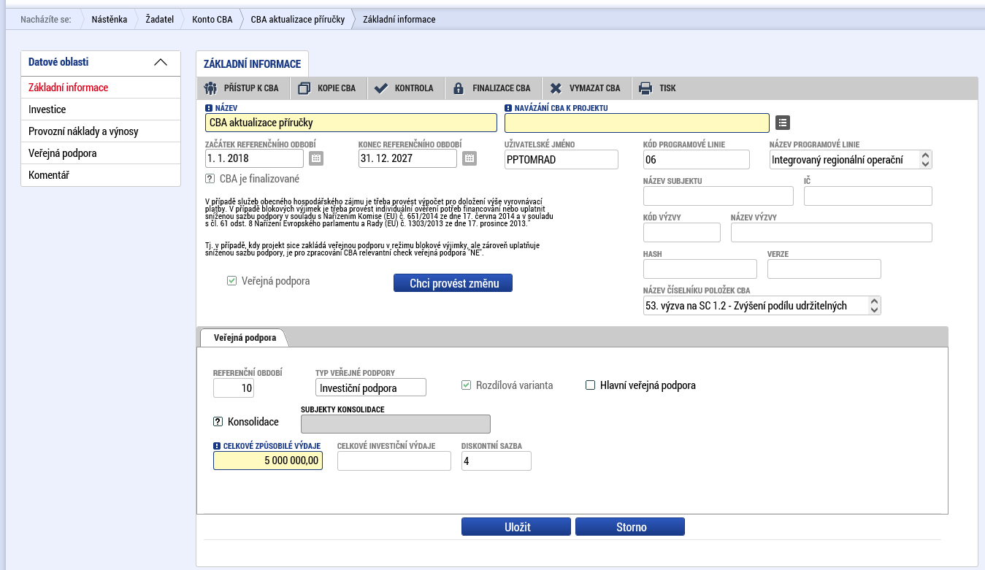
Navázání CBA k projektu (pokud již existuje) se provádí výběrem z číselníku přes datovou položku „Navázání CBA k projektu“. Jejím rozkliknutím se otevře seznam projektů daného žadatele. Datové položky „Název subjektu“, „IČ“, „HASH“, „kód výzvy“ a „název výzvy“ se vyplní automaticky při navázání CBA ke konkrétnímu projektu. Navázání projektu žadatel provede až jako poslední úkon poté, co bude mít CBA vyplněnou, provedenou její kontrolu před finalizací a zafinalizovanou. CBA navázanou na projekt nelze již upravovat, resp. je nejprve nutné provést odvázání z projektu, storno finalizace a teprve poté je možné provádět její úpravy.
Aby bylo možné CBA podat jako podklad pro hodnocení, je nutné CBA s projektem provázat.
Po navázání projektu k CBA přes datovou položku „navázání CBA k projektu“ se zobrazí vybraný projekt. Po stisku tlačítka „Data z projektu“ se automaticky doplní data ze žádosti o podporu – identifikace projektu a celkové způsobilé výdaje, pokud již na žádosti o podporu je vyplněn rozpočet a proveden rozpad financování.
Na záložce Investice vyplní žadatel přes tlačítko „Editovat vše“ investiční náklady. Změnu potvrdí tlačítkem „Uložit vše“. Na záložce „Provozní náklady a výnosy“ vyplní stejným způsobem příslušné náklady a výnosy dle jednotlivých let. Detailněji je postup pro vyplnění obrazovek „Investice“ a „Provozní náklady a výnosy“ popsán v kapitole 4.4 Zpracování FA. První tabulka na obou těchto záložkách označená jako „Celkové a diskontované položky“ není editovatelná a postupně se do ní doplňují přepočtené údaje, které žadatel zadává v následujících tabulkách na obou těchto záložkách.
Na záložce „Veřejná podpora“ dojde k automatickým výpočtům maximální investiční podpory a to následujícím způsobem:
Maximální výše investiční podpory se stanoví jako rozdíl celkových způsobilých nákladů a diskontovaných čistých příjmů, tj. rozdílu diskontovaných provozních příjmů a diskontovaných provozních výdajů za dobu životnosti projektu (referenční období), odpovídající podílu CZV na CIV.
max IP = CZV – DNR, kde
max IP je maximální investiční podpora
CZV jsou způsobilé výdaje projektu
DNR jsou diskontované čisté příjmy odpovídající podílu CZV na CIV vypočtené jako (DR+RV – DOC)*(CZV/CIV), kde DR jsou diskontované příjmy, nutné výpočet upravit následujícím způsobem:
- Na základě vyplněných údajů celkové investiční výdaje (CIV) a celkové způsobilé výdaje (CZV) vypočítat % podílu CZV na CIV
- Tímto % přepočítat celkovou sumu příjmů, která vstupuje do výpočtu - tj. položka DR.
DOC jsou diskontované provozní výdaje
RV je zůstatková hodnota
CIV jsou celkové investiční výdaje projektu
Procento přiměřeného zisku je položka, která se nevyplňuje.
Není nutné do řádku Zůstatková hodnota vyplňovat částku zůstatkové hodnoty. Pokud ji však uvedete, systém s vloženou částkou ve vzorci počítá.
Výsledná hodnota na řádku „maximální investiční podpora“ na záložce veřejná podpora je maximem, které může žadatel obdržet.

CBA standardní
Pro zpracování klasické CBA, je třeba na úvodní obrazovce „Základní informace“ zaškrtnout checkbox „Veřejná podpora“ hodnotou „NE“ (i v případě, že projekt zakládá veřejnou podporu), tím je ovlivněn rozsah datových polí pro zadání vstupních informací.
Žadatel na úvodní straně vyplňuje pole:
- Název CBA
- Sektor pro referenční období – výběr z číselníku
- Začátek referenčního období – datum začátku referenčního období (shodné s datem zahájení realizace projektu, které je uvedeno v žádosti o podporu).
- Konec referenčního období – datum konce referenčního období (stanoveno v závislosti na délce referenčního období).
- Referenční období – políčko se vyplní automaticky, po uložení všech informací uvedených na úvodní straně a bude spočteno dle údajů o začátku a konci referenčního období (doporučujeme žadateli po spočtení délky referenčního období provést kontrolu toho, zda spočtené referenční období odpovídá délce referenčního období uvedené ve Specifických pravidlech pro žadatele a příjemce, pokud neodpovídá, je nutné upravit datum začátku či konce referenčního období).
- Celkové způsobilé výdaje – musí být stejné jako na žádosti o podporu
- Jiné peněžní příjmy – jedná se o čisté jiné peněžní příjmy, tedy příjmy dle čl. 65, nikoliv o příjmy dle čl. 61 (popis rozlišení těchto příjmů je uveden v Obecných pravidlech pro žadatele a příjemce). Ve Specifických pravidlech pro žadatele a příjemce je uvedeno, zda projekt může takový typ příjmů generovat. Jejich výši žadatel určí pomocí excelovské tabulky (příloha Obecných pravidel pro žadatele a příjemce č. 29).
Upozornění:
V případě, že referenční období nezačíná 1. lednem počátečního roku, nereprezentují pole kalendářní roky. Pokud bude referenční období začínat například 1. 7., do příslušného žadatel vyplní hodnotu za období do 30. 6. následujícího roku. Žadatel dále zaškrtává následující checkboxy:
- Hlavní CBA – pokud je hodnota ANO, jedná se o hlavní CBA projektu.
- Konsolidace – konsolidace je postup při vyčíslování provozního cash-flow, kdy se na žadatele/příjemce a provozovatele díváme jako na jeden subjekt. Pokud je hodnota ANO, žadatel zadává konsolidované hodnoty a uvede subjekty konsolidace.
- Ekonomická analýza – pokud je hodnota ANO, žadatel vyplňuje část CBA týkající se Ekonomické analýzy (požadavek na vyplnění EA je uveden ve Specifických pravidlech pro žadatele a příjemce).
- Příjmy dle čl. 61 – pokud je hodnota ANO, projekt může generovat příjmy dle čl. 61 a žadateli se zpřístupní obrazovka Finanční mezera/příjmy projektu. Žadatel checkbox zaškrtává pouze v případě, že jeho kumulativní cash-flow v průběhu referenčního období je kladné (bez započtení financování provozní ztráty), tedy že vytváří čisté příjmy a jedná se o projekt nad 20 mil. Kč celkových způsobilých výdajů. Více o problematice příjmů v kapitole 7 Obecných pravidel pro žadatele a příjemce.
- Rozdílová varianta – pokud je hodnota ANO, tak žadatel bude zadávat rozdílovou variantu; pokud je hodnota NE, žadatel zadává nulovou a investiční variantu, systém dopočítá rozdílovou variantu (více v kapitole 4.4 Zpracování FA).
- Vlastní výpočet zůstatkové hodnoty – pokud je hodnota ANO, žadatel provádí vlastní výpočet zůstatkové hodnoty (pouze pokud to Specifická pravidla k dané výzvě umožňují); pokud je hodnota NE, výpočet provede systém na základě vstupních dat zadaných žadatelem.
- Flat rate – výpočet příjmů pomocí metody Flat rate se v IROP nevyužívá.
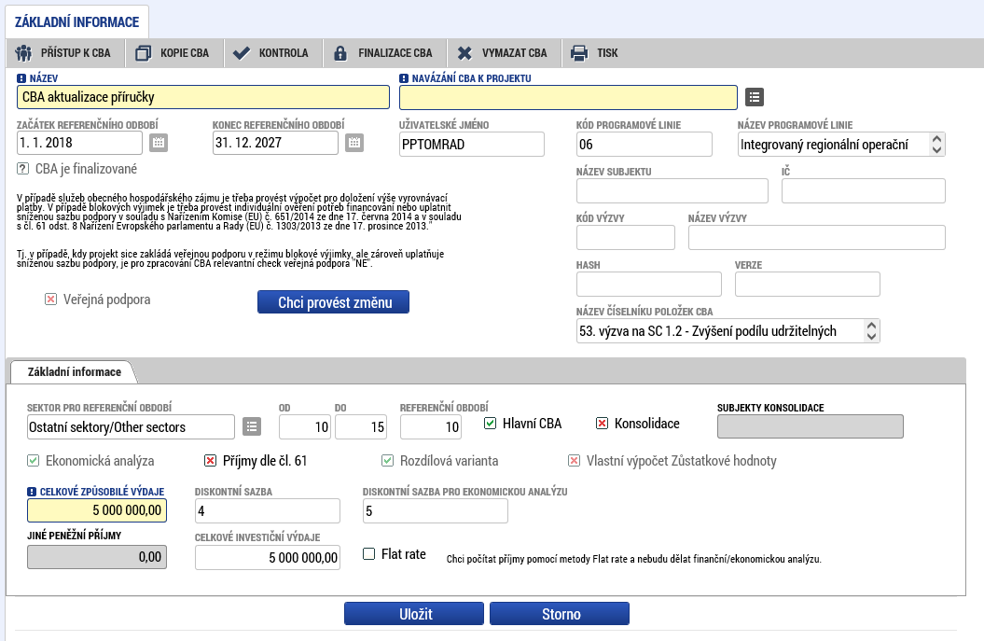
Pole „Diskontní sazba“ je vyplněno automaticky hodnotou 4 % (v případě ekonomické analýzy 5 %). Jedná se o reálnou finanční diskontní sazbu, která je doporučená Evropskou komisí. Z důvodu použité reálné diskontní sazby je nutné veličiny v podobě hotovostních toků kalkulovat v reálných (stálých) cenách bez vlivu meziročního pohybu cen. Pole „Celkové investiční výdaje“ se vyplní automaticky po zadání údajů na dalších obrazovkách.
Navázání CBA k projektu (pokud již existuje) se provádí výběrem z číselníku přes datovou položku „Navázání CBA k projektu“. Jejím rozkliknutím se otevře seznam projektů daného žadatele. Datové položky „Název subjektu“, „IČ“, „HASH“, „kód výzvy“ a „název výzvy“ se vyplní automaticky při navázání CBA ke konkrétnímu projektu.
Navázání projektu žadatel provede až jako poslední úkon poté, co bude mít CBA vyplněnou, provedenou její kontrolu před finalizací a zafinalizovanou. CBA navázanou na projekt nelze již upravovat, resp. je nejprve nutné provést odvázání z projektu, storno finalizace a teprve poté je možné provádět její úpravy.
Aby bylo možné CBA podat jako podklad pro hodnocení, je nutné CBA s projektem provázat.
Po navázání projektu k CBA přes datovou položku „navázání CBA k projektu“ se zobrazí vybraný projekt. Po stisku tlačítka „Data z projektu“ se automaticky doplní data ze žádosti o podporu – identifikace projektu a celkové způsobilé výdaje, pokud již na žádosti o podporu je vyplněn rozpočet a proveden rozpad financování.
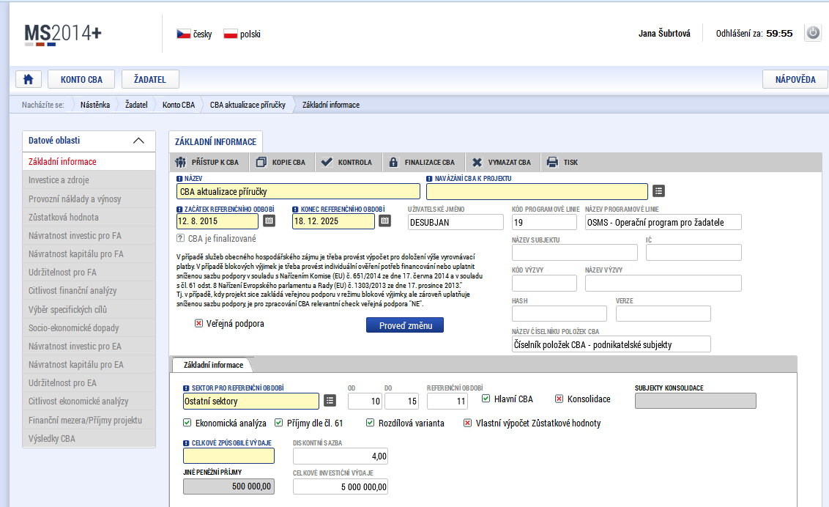
V levé části obrazovky jsou k dispozici další záložky. Tyto záložky jsou neaktivní, dokud není provedena základní identifikace (nastavení základních parametrů CBA, které ovlivňují výpočty a rozsah zpracování CBA) na záložce „Základní informace“. Tyto údaje jsou v této fázi již vyplněny, je tedy možné pomocí tlačítka „Proveď změnu“ příslušné obrazovky zpřístupnit.
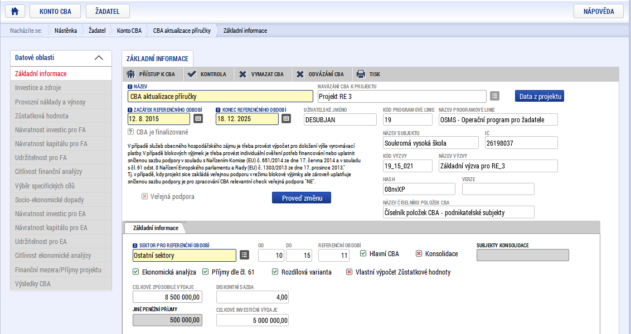
Díky tomu dojde k zaktivnění příslušných záložek. V tomto momentu se uzamyká zvolená varianta Ekonomické analýzy, Rozdílové varianty, Vlastního výpočtu Zůstatkové hodnoty, Sektoru pro referenční období, Délky referenčního období a Začátku referenčního období. Jedná se o klíčové vstupní parametry pro provádění následujících výpočtů. Pokud bude chtít žadatel změnit variantu atributů, musí použít tlačítko „Chci provést změnu“, které se objeví na místě tlačítka „Proveď změnu“.

Vstupní veličiny
Výdaje projektu
Znamenají jakýkoli odtok peněžních prostředků (tzn. záporný pohyb peněz), ať již v podobě úbytku peněz z pokladny, nebo z bankovního účtu.
Náklady projektu
Náklad je spojen se spotřebou určitých aktiv. Spotřeba může, ale nemusí, být spojena s pohybem peněz.
Příjmy projektu
Znamenají přítok peněžních prostředků (tzn. kladný pohyb peněz) do pokladny nebo na bankovní účet. Jsou to poplatky hrazené přímo uživateli za používání infrastruktury vybudované projektem, příjmy z prodeje nebo pronájmu pozemků, budov, staveb, příjmy z prodeje výrobků či vedlejších výrobků vytvořené projektem či jiné poskytování služeb za úplatu. Do příjmů se nezahrnují transfery a dotace, ani smluvní pokuty vyplývající z porušení podmínek smlouvy mezi příjemcem podpory a dodavatelem. V případě projektů podpořených ve SC 2.3 se mezi příjmy řadí platby od pojišťoven, tržby za zdravotní péči (dle ceníku). Dále také úspora provozních nákladů, pokud není vyvážena odpovídajícím snížením provozních dotací, se považuje za provozní výnos.
Výnosy projektu
Jsou spojeny se získáním určité hodnoty, což může, ale nemusí být spojeno s pohybem peněz.
Investiční náklady
Jedná se o veškeré způsobilé i nezpůsobilé výdaje investičního i neinvestičního charakteru, které vzniknou během realizace projektu. Mohou být plánovány do několika prvních let. Součástí může být například nákup přístrojů, pozemků, budov, ale také třeba výdaje spojené s publicitou a jiné výdaje neinvestičního charakteru. Investiční náklady se zadávají na rozdíl od rozpočtu do let, kdy jsou skutečně vynaloženy (zdroje by měly být zadávány ve stejně výši do odpovídajících let).
Reinvestiční náklady
Náklady na pravidelné reinvestice nebo modernizace jsou součástí celkových investičních výdajů, ale jedná se o výdaje nezpůsobilé.
Reprodukční náklady
Náklady na výměnu krátkodobých aktiv (zařízení krátkodobé životnosti). Jsou považovány za provozní náklady a jsou zahrnuty do výpočtu čistých příjmů (DNR = diskontované příjmy - diskontované provozní náklady + zůstatková hodnota).
Investiční zdroje
Jedná se o celkové zdroje na krytí veškerých investičních nákladů (způsobilých i nezpůsobilých). Celkové zdroje se rozdělují ve struktuře:
- Příspěvek Unie
- Soukromé zdroje
- Finanční prostředky ze státního rozpočtu
- Finanční prostředky ze státních fondů
- Finanční prostředky z rozpočtu krajů
- Finanční prostředky z rozpočtu obcí
- Jiné veřejné finanční prostředky
- Ostatní zdroje
Provozní náklady
Zahrnují veškeré předpokládané náklady na zajištění běžné činnosti. Zahrnují přímé výrobní náklady (spotřeba materiálu a služeb, personál, údržba apod.), výdaje vzniklé během provozní fáze (např. výměna zařízení krátkodobé životnosti), administrativní výdaje a výdaje na distribuci. Do provozních nákladů se nezahrnují položky, které neodpovídají přímé metodě výpočtu cash flow, tj. odpisy, rezervy na reprodukční náklady a pohotovostní rezervy. Naopak je nutné zohlednit případnou úsporu provozních nákladů vyvolanou projektem. Úspory provozních nákladů, nejsou-li kompenzovány rovnocenným snížením provozních výdajů, se považují za příjem projektu.
Zůstatková hodnota
Pokud mají některá aktiva životnost, přesahující referenční období, je nutné do výpočtů zahrnout i jejich zůstatkovou hodnotu. Při určení zůstatkové hodnoty je nutno zohlednit různou ekonomickou životnost všech součástí investice. Zůstatková hodnota se v IROP stanovuje jako čistá současná hodnota čistých příjmů (úspora nákladů je považována za příjem), plynoucích z investice po zbývající dobu životnosti. V peněžních tocích též musí být zahrnuto, co se s majetkem stane po skončení životnosti. Výpočet provádí systém a hodnotu peněžních toků zahrnuje jako příjem posledního roku referenčního období. Toto neplatí pro CBA VP, kde není nutné zůstatkovou hodnotu vyplňovat. Pokud se ovšem žadatel rozhodne ji vyplnit, je potřeba zadat přímo výslednou zůstatkovou hodnotu, kterou si žadatel spočte buď sám (pokud to výzva dovoluje), a v takovém případě popíše a zdůvodní výpočet ve studii proveditelnosti/podkladech pro hodnocení, nebo je spočtena ve standardní CBA.
Pokud není ve Specifických pravidlech uvedeno jinak, žadatel postupuje při výpočtu zůstatkové hodnoty v souladu s touto příručkou.
Upozornění:
Terminologie užívaná v této příručce a modulu CBA MS2014+ pojmy výdaje x náklady a výnosy x příjmy nerozlišuje. Jsou považovány za synonyma.

Zpracování FA
Finanční analýza vychází z údajů zadaných na záložce „Základní informace“. Je zaměřená na ověření potřeby spolufinancování a finanční udržitelnosti projektu.
Počet sloupců (let) je ve všech tabulkách v tomto oddíle dynamický – podle zvoleného počtu let referenčního období + součtový sloupec. Součástí seznamů v tomto oddílu je součtový řádek a řádek, který bude diskontovat sečtené hodnoty. Není možné, aby žadatel seznamy jakkoli rozšiřoval. Struktura řádků v každé tabulce (položky) je definována číselníkem CBA pro specifický cíl a může být jiná, než je na zde uvedených obrázcích.
Finanční analýza se provádí přírůstkovou metodou. Jedná se o rozdíl ve vstupních veličinách, který nastane v důsledku realizace projektu. Při vyplňování varianty nulové a investiční bude systémem dopočtena rozdílová varianta. V případě, že žadatel zaškrtne na úvodní obrazovce checkbox „Rozdílová varianta“, zadá přímo rozdílovou variantu. Obrázky uvedené v této příručce počítají se zadáním rozdílové varianty.
- Scénář bez projektu (nulová varianta) – vývoj jednotlivých veličin po celou dobu referenčního období za předpokladu, že by projekt z IROP nebyl realizován.
- Scénář s projektem (investiční varianta) – vývoj jednotlivých veličin po celou dobu referenčního období za předpokladu, že projekt bude realizován. Zahrnuje náklady investice do nové i do stávající infrastruktury. Zohledněn je i příjem, vytvořený projektem.
- Rozdílová varianta – rozdíl mezi hodnotami jednotlivých veličin ve scénáři s projektem a bez projektu.
Upozornění:
Nulová varianta může zahrnovat předpoklad, že budou realizovány jiné projekty se stejným předmětem, například v jiném rozsahu nebo časovém období. V takovém případě budou investiční výdaje v nulové variantě rovny předpokládaným investičním výdajům alternativního projektu/ů a také provozní příjmy či výdaje vyplní žadatel takové, jaké by byly v alternativním projektu. Rozdílová varianta by tedy znamenala, že budou vyplněny investiční výdaje v souladu s rozpočtem a provozní příjmy a výdaje budou tvořit rozdíl mezi projektem, který žadatel plánuje realizovat z IROP a projektem, který by realizoval v případě, že neobdrží podporu z IROP. Pokud by tedy žadatel realizoval identický projekt bez ohledu na to, jestli bude podpořen z IROP, z pohledu CBA by tento projekt byl v podstatě „nulový“, nulová a investiční varianta by se lišila jen v původu zdrojů financování.
Ať již se žadatel rozhodne pro kteroukoli možnost, je povinen ve Studii proveditelnosti/podkladech pro hodnocení popsat nulovou i investiční variantu.
Pokud v nulové variantě nejsou realizovány žádné příjmy ani výdaje, jsou příjmy a výdaje investiční varianty zároveň přírůstkovými veličinami. V ostatních případech je nutné přírůstkové hodnoty určit pomocí rozdílové varianty.
Zadání údajů v tabulkách:
- Pro zadání údajů se používá tlačítko „Editovat vše“
- Zadané údaje je možné kopírovat do jiných polí
- Zadané údaje je možné vyexportovat do MS EXCEL pomocí tlačítka „Export standardní“
Obrazovky pro zadání vstupních dat jsou:
- Investice a zdroje
- Provozní náklady a výnosy
- Zůstatková hodnota

Investice a zdroje
Obrazovka Investice a zdroje se skládá z needitovatelného seznamu „Celkové a diskontované položky“. Tato tabulka se zobrazuje i na dalších obrazovkách.
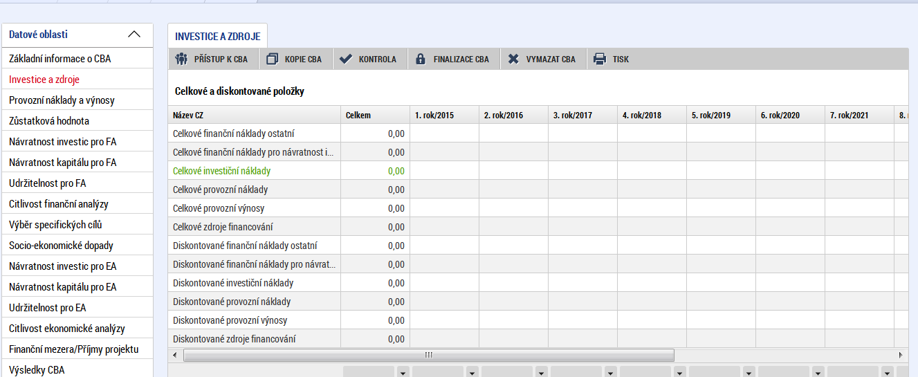
Dále jsou na této obrazovce k dispozici dva editovatelné seznamy (přes tlačítka „Editovat vše“):
- Investice
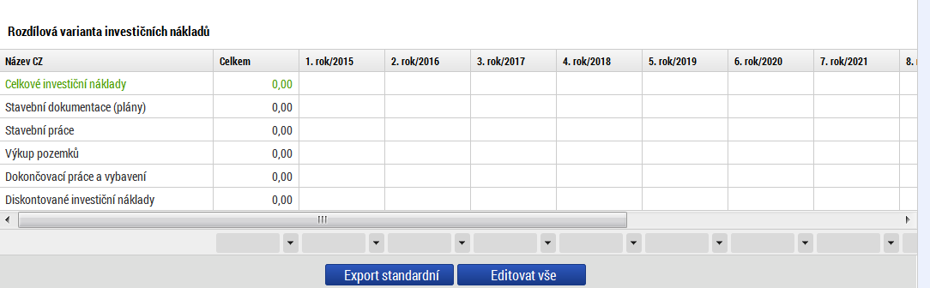
Žadatel do tabulky „Rozdílová varianta investičních nákladů“ vyplňuje veškeré náklady investičního i neinvestičního charakteru, způsobilé i nezpůsobilé, vynaložené v souvislosti s realizací projektu v investiční fázi projektu. Částky se zadávají do let, kdy jsou skutečně vynaloženy. 1. rok v tabulce představuje rok, do kterého žadatel uvedl datum začátku referenčního období. Pokud modul CBA žadateli nenabízí investice v členění na jednotlivé druhy investice (např. stavba, vybavení apod.), ale pouze řádek „Celkové investiční náklady“, žadatel zadává investice do jednotlivých let v podobě souhrnné částky za jednotlivé druhy investic, které připadají na daný rok a podrobnější přehled dle již konkrétních druhů investic zpracuje ve Studii proveditelnosti/podkladech pro hodnocení.
- Zdroje financování investic
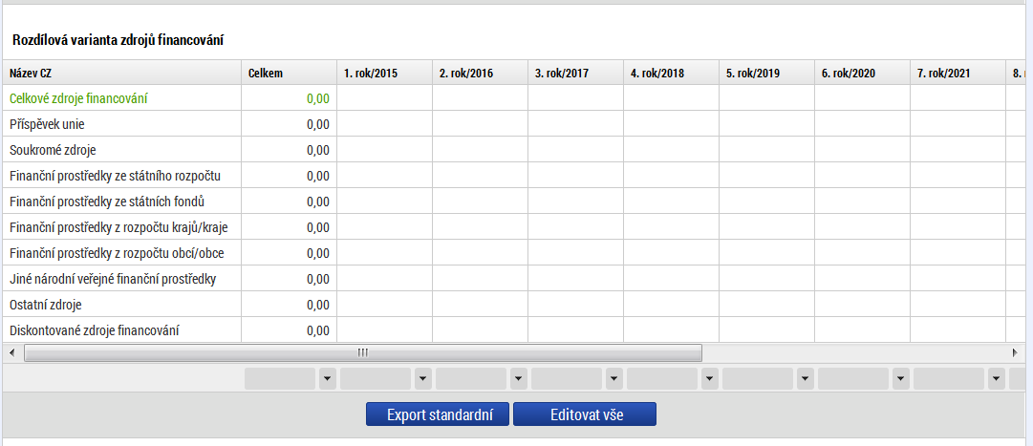
Zdroje financování se zadávají ve vazbě na předpokládané investice, nepokrývají tedy oblast provozního financování. Jsou zde evidovány celkové zdroje financování. Pokud tedy projekt zahrnuje i předpokládané nezpůsobilé výdaje, je třeba je zahrnout do vlastních zdrojů příjemce (konkrétní vlastní zdroj financování je určen typem příjemce).
Z důvodu splnění kritéria finanční udržitelnosti doporučuje ŘO zadávat zdroje do stejných let a ve stejné výši jako investice.
V rámci projektů spolufinancovaných z ESI fondů jsou za základní zdroje a jednotlivé zdroje financování považovány následující:
- Příspěvek unie
  - Fond soudržnosti,
  - Evropský fond pro regionální rozvoj,
  - Evropský sociální fond,
  - Evropský sociální fond - Podpora zaměstnanosti mladých lidí,
  - Evropský zemědělský fond pro rozvoj venkova,
  - Evropský námořní a rybářský fond;
- Národní spolufinancování
  - národní veřejné zdroje (státní rozpočet, státní fond, rozpočet kraje, rozpočet obce, jiné národní veřejné zdroje),
  - národní soukromé zdroje;
- Soukromé zdroje (vlastní kapitál);
- Ostatní zdroje (půjčky).
Celková výše zdrojů financování musí odpovídat počátečním investičním nákladům. Výjimkou jsou projekty, u kterých je předfinancování zajištěno prostřednictvím úvěru, jež bude žadatel následně splácet z dotace. V takovém případě zdroje mohou převýšit investiční náklady o částku úvěru (v „červených číslech“ se úvěr projeví splátkami v kolonce „celkové finanční náklady ostatní“ v tabulce provozních nákladů).
Finanční prostředky z úvěru se uvedou do řádku Ostatní zdroje.

Provozní náklady a výnosy
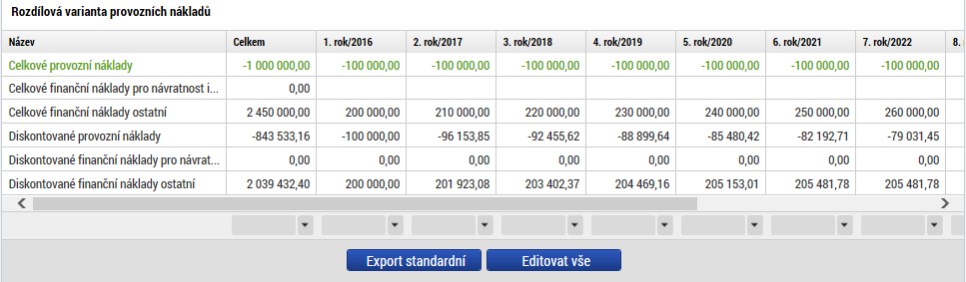
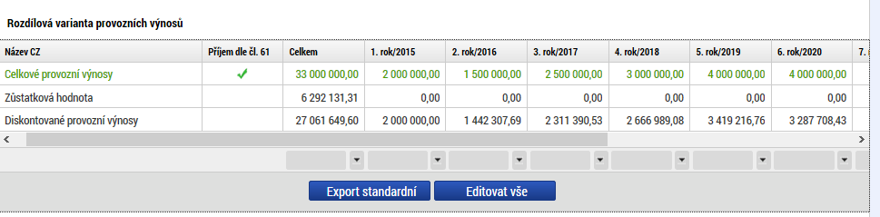
Na této obrazovce vyplní žadatel přes tlačítko „Editovat vše“ veškeré provozní náklady a výnosy přímo související s projektem. V případě, že vzniká úspora nákladů, která není vykompenzována snížením provozní dotace, zadávají se úspory nákladů do tabulky „Rozdílová varianta provozních nákladů“ v řádku provozní náklady se záporným znaménkem. To ovšem platí pouze v případě, že žadatel využívá zadávání v rozdílové variantě. V případě, že žadatel nevyužívá rozdílovou variantu, se mu tabulka vygeneruje na základě zadané nulové a investiční varianty. V případě, že žadatel zadává údaje přímo v rozdílové variantě (na úvodní obrazovce je u rozdílové varianty zaškrtnut checkbox ANO) doporučuje se do Studie proveditelnosti/podkladů pro hodnocení k popisu nulové a investiční varianty uvést také vstupní údaje k jednotlivým variantám, které jsou podkladem k variantě rozdílové.
Celkové finanční náklady pro finanční návratnost investice zohledňují pouze ty finanční náklady, které nejsou způsobem financování investice ovlivněny – např. pojistné. Celkové finanční náklady ostatní jsou takové finanční náklady, jejichž existence je ovlivněna způsobem financování projektu – typicky např. úrokové náklady v případě, že je investice financována prostřednictvím úvěru, leasingové splátky, apod.
Pokud příjmy generované během referenčního období mohou splňovat definici příjmů dle čl. 61 Obecného nařízení EK, projekt generuje kladné kumulativní cash flow a CZV jsou vyšší než 20 mil. Kč, je třeba zaškrtnout checkbox „příjmy dle čl. 61“. Výše příjmů, které zde žadatel zadá, se automaticky zohlední při výpočtu diskontovaných čistých příjmů a v případě, že má projekt kladné cash-flow, tak i ve výpočtu finanční mezery a výše dotace.
V případě, že náklady projektu převyšují jeho příjmy, je vhodné vyplnit pole „Financování provozní ztráty“.

Zůstatková hodnota
V případě, že některá projektová aktiva mají delší životnost než je referenční období projektu, je důležité započítat jejich zůstatkovou hodnotu. Ta je vypočítána jako čistá současná hodnota cash-flow plynoucí z investice po zbývající dobu životnosti a v případě splnění podmínek (kladná hodnota, projekt generující příjmy podle čl. 61) je zahrnuta do peněžních toků jako příjem posledního roku referenčního období (zůstatková hodnota může být i záporná, je to poměrně běžný jev, nicméně v takovém případě se do provozních výnosů započítá 0). Při určení celkové výše zůstatkové hodnoty investice je nutno zohlednit různou ekonomickou životnost všech součástí investice.
Na obrazovce „Zůstatková hodnota“ žadatel vybere z číselníku položek „Celkové investiční náklady“ (v některých výzvách mohou být na výběr různé položky, v takovém případě žadatel vybere pro něj relevantní položky), přetáhne je na pravou stranu obrazovky a po stisku tlačítka „Editovat vše“ vyplní v tabulce záznamy za všechny nové investice, které budou vytvářet příjmy/ztrátu po konci referenčního období. V posledním roce životnosti je nutno v cash-flow vyjádřit, co se s majetkem stane (např. likvidace, prodej, rekonstrukce apod.). 1. rok v této tabulce je prvním rokem po konci referenčního období (žadatel počítá s 365 dny od skončení referenčního období, nikoli pouze s poměrnou částí, pokud tento rok nezačínal prvním lednem). Modul zajistí automatický výpočet čisté současné hodnoty a výslednou částku promítne do posledního roku referenčního období (jedná se o nultý rok pro diskontování).
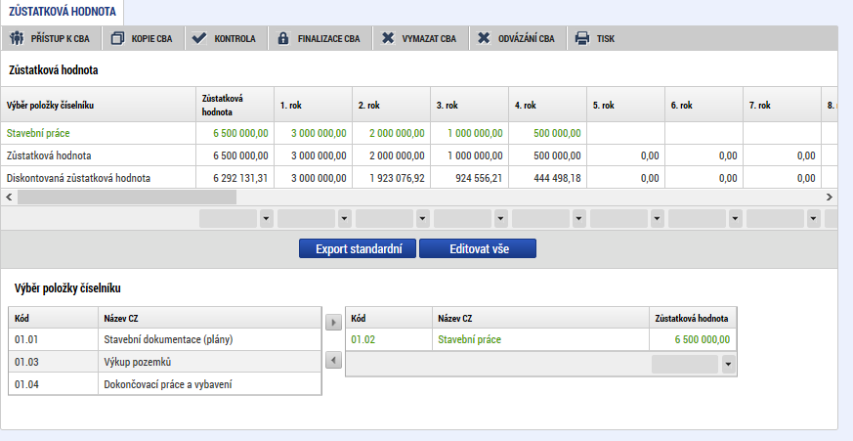
Odlišný přístup pro stanovení zůstatkové hodnoty je možný pouze, pokud je tak uvedeno ve Specifických pravidlech. Žadatel si v takovém případě zvolí na obrazovce „Základní informace“ pomocí Checkboxu, že provede vlastní výpočet zůstatkové hodnoty. Na záložce „Zůstatková hodnota“ se následně zobrazí textové pole pro zdůvodnění výpočtu a pole pro ruční zadání zůstatkové hodnoty. Tu vypočítá žadatel ve studii proveditelnost/podkladech pro hodnocení a modul ji po zadání automaticky promítne do posledního roku referenčního období. Možné způsoby výpočtu jsou například:
- zůstatková tržní hodnota dlouhodobého majetku, za kterou by měl být prodán na konci referenčního období, a zbývajících čistých pasiv;
- zůstatková hodnota veškerých aktiv a pasiv na základě standardních účetních odpisů.

Kriteriální ukazatele FA
Na základě zadaných vstupních údajů, popsaných v předchozí kapitole, modul CBA provede automatický výpočet kriteriálních ukazatelů. Číselníky CBA a komentář ŘO se v závislosti na dosažených hodnotách kriteriálních ukazatelů zobrazí žadateli.
Vzorce pro výpočet ukazatelů jsou uvedeny v Metodickém doporučení pro projekty vytvářející příjmy v programovém období 2014-2020.
Upozorňujeme žadatele, že smyslem dotační politiky je podpora projektů, které by bez dotace nebyly dostatečně rentabilní, záporné výsledky kriteriálních ukazatelů FA jsou proto očekávané a akceptovatelné. Na první pohled nepříznivé hodnoty mohou být žádoucí. Doporučujeme žadateli se předem seznámit s kritérii pro hodnocení projektu v dané výzvě.

Návratnost investic pro FA
V rámci posuzování finanční návratnosti investice se hodnotí finanční výkon projektu. Používají se k tomu ukazatele vyjadřující schopnost čistých příjmů pokrýt investiční náklady bez ohledu na to, jak jsou tyto náklady financovány. Více viz Metodické doporučení pro projekty vytvářející příjmy v programovém období 2014 – 2020, kapitola „Základní ukazatele finanční analýzy“.
Vstupní údaje pro výpočet finanční návratnosti investice:
- Celkové investiční náklady
- Celkové provozní náklady
- Celkové finanční náklady pro finanční návratnost investice
- Celkové provozní výnosy (včetně zůstatkové hodnoty)
Finanční návratnost investice je v modulu CBA hodnocena podle následujících kriteriálních ukazatelů:
- Čistá současná hodnota (NPV)
- Index rentability (NPV/I)
- Vnitřní výnosové procento (IRR)
- Doba návratnosti investice
- Udržitelnost (pouze ANO, NE na základě vyhodnocení, zda kumulovaný finanční tok z investice je ve všech letech kladný)
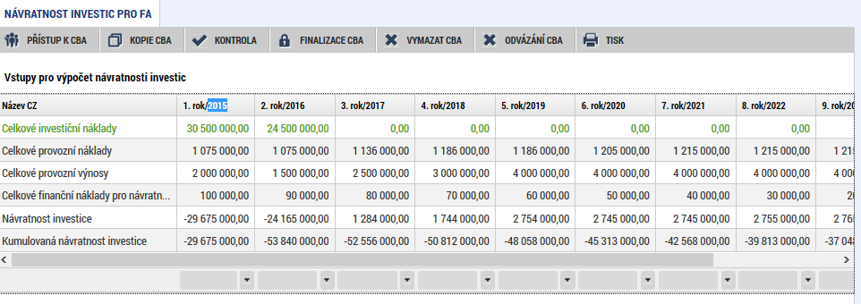
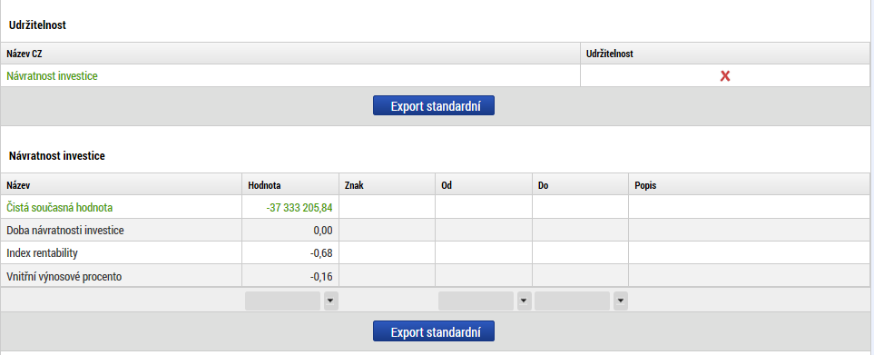
V IROP se k hodnocení používají nejčastěji FNPV (ENPV při zahrnutí socioekonomických dopadů) a IRR.
- FNPV – Čistá současná hodnota vyjadřuje celkovou současnou hodnotu všech peněžních toků souvisejících s investičním projektem. Používá se jako kritérium pro hodnocení výnosnosti investičních projektů. Hlavní výhodou kritéria je zohlednění faktoru času. Základem pro výpočet je správný odhad budoucích finančních toků, souvisejících s projektem, a správná volba doby životnosti investice. Je-li FNPV kladné číslo, znamená to, že projekt je finančně soběstačný a dodatečné finanční prostředky (dotace) nejsou nutné.
$$\text{FNPV=}\sum_{t=0}^{n}{a_{t}}S_{t}=\frac{S_{0}}{{(1+i)}^{0}}+\frac{S_{1}}{{(1+i)}^{1}}+…+\frac{S_{n}}{{(1+i)}^{n}}$$
St…..bilance cash flow v čase t (rozdíl očekávaných příjmů a investičních a provozních výdajů)
at….diskontní faktor zvolený pro diskontování v čase (tj. at=1/(1+i)t)
i…..referenční diskontní sazba – 4 % (5 % pro EA)
n…..poslední rok referenčního období
t…..časový horizont referenčního období
- IRR - Finanční vnitřní výnosové procento vypovídá o tom, kolik procent na hodnoceném projektu vyděláme, pokud zvážíme časovou hodnotu peněz. Pro výpočet je nutný správný odhad budoucích finančních toků plynoucích z hodnoceného projektu. Pro investici je důležité, aby IRR bylo kladné a co nejvyšší.
$$\sum{\left[\frac{S_{t}}{{\left(1+IRR\right)}^{t}}\right]}=0$$

Návratnost kapitálu pro FA
Počítá se finanční čistá současná hodnota (FNPV kapitálu), finanční zdroje (bez příspěvku Unie) investované do projektu, se považují za odliv peněžních prostředků, nikoliv za investiční náklady. Ostatní zdroje financování (kromě příspěvku Unie) by měly být uvažovány v okamžiku, kdy jsou v projektu skutečně vyplaceny nebo splaceny (v případě půjček a úvěrů). Vnitřní výnosové procento kapitálu stanoví výnosnost pro příjemce (národní veřejné i soukromé).
Tento ukazatel vyjadřuje návratnost kapitálu vloženého do projektu, lze jej tedy použít ke zhodnocení návratnosti národního kapitálu jako celku nebo návratnosti kapitálu jednotlivých subjektů zapojených do financování projektu. Při zapojení více subjektů je v rámci finanční analýzy prováděna konsolidace jejich zdrojů a prostřednictvím tohoto ukazatele lze zhodnotit návratnost kapitálu vloženého do projektu každým ze subjektů.
Vstupní údaje pro výpočet finanční návratnosti kapitálu:
- Celkové provozní náklady
- Celkové finanční náklady (celkové finanční náklady pro FNI + celkové finanční náklady ostatní)
- Celkové provozní výnosy (včetně zůstatkové hodnoty)
- Národní zdroje financování – vše kromě Příspěvku Unie
Finanční návratnost kapitálu je v modulu CBA hodnocena podle následujících kriteriálních ukazatelů:
- Čistá současná hodnota (NPV)
- Index rentability (NPV/I)
- Vnitřní výnosové procento (IRR)
- Doba návratnosti investice
- Udržitelnost (pouze ANO, NE na základě vyhodnocení, zda kumulovaný finanční tok z investice je ve všech letech kladný)
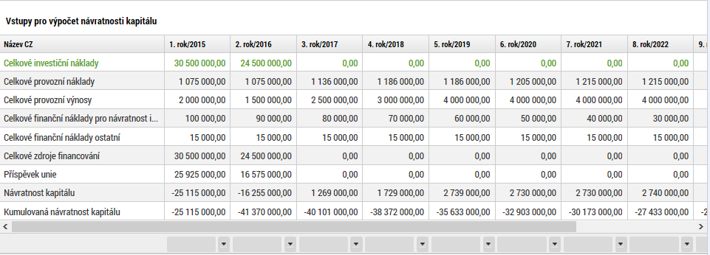
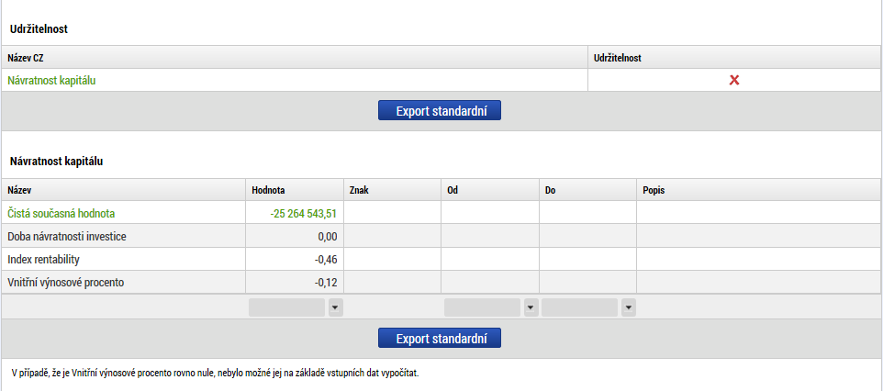

Udržitelnost FA
Určení udržitelnosti projektu znamená posouzení, zda nevzniká riziko vyčerpání peněz v budoucnosti. Musí být doloženo, jak budou v časovém horizontu projektu odpovídat zdroje financování meziročním výdajům. Z toho plyne, že stěžejní je načasování peněžních příjmů a plateb. Projekt je udržitelný, pokud je čistý tok kumulovaného vytvářeného peněžního toku kladný pro všechny uvažované roky.
Vstupní údaje pro výpočet finanční udržitelnosti:
- Celkové investiční náklady
- Celkové provozní náklady
- Celkové finanční náklady (celkové finanční náklady pro FNI + celkové finanční náklady ostatní)
- Celkové provozní výnosy (včetně zůstatkové hodnoty)
- Zdroje financování
Finanční udržitelnost je v modulu CBA hodnocena podle následujících kriteriálních ukazatelů:
- Čistá současná hodnota (NPV)
- Index rentability (NPV/I)
- Vnitřní výnosové procento (IRR)
- Doba návratnosti investice
- Udržitelnost (pouze ANO, NE na základě vyhodnocení, zda kumulovaný finanční tok z investice je ve všech letech kladný)
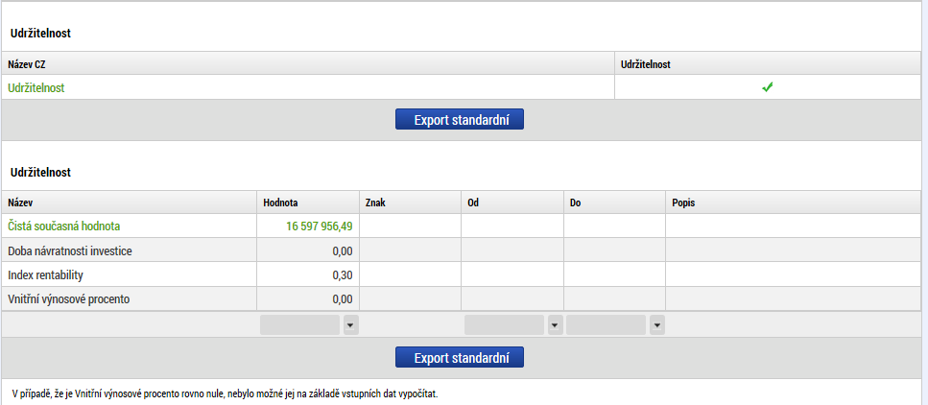

Citlivostní analýza FA
Vstupní podmínkou pro modelování citlivostní analýzy je založení CBA analýzy a vyplnění celé Finanční analýzy. Citlivostní analýza je dostupná na obrazovce „Citlivost finanční analýzy“.
Žadatel nemá povinnost Citlivostní analýzu vyplňovat. Pokud se žadatel rozhodne pro svou vlastní potřebu citlivostní analýzu zpracovat, vybere položku, pro kterou chce provést citlivostní analýzu a zadá příslušné procento pro vyjádření změny. Následně použije tlačítko „Vypočítej citlivost“.
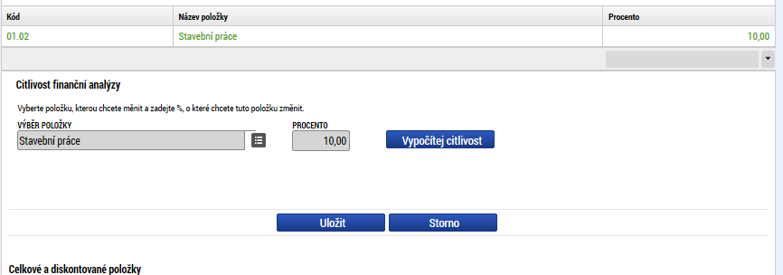

Modul automaticky zobrazí porovnání hodnot kriteriálních ukazatelů před a po zadané procentní změně dané položky. Absolutní hodnoty daného kritéria po zadané procentní změně jsou zobrazeny v řádcích, které mají aktivní check „citlivost“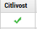. Zde je také k dispozici údaj o výsledné procentní změně daného kritéria. Původní absolutní hodnoty daného kriteriálního ukazatele jsou zobrazeny v řádcích, které mají neaktivní check „citlivost“ .
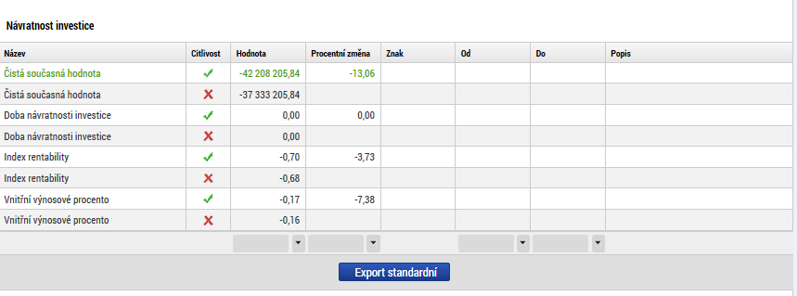
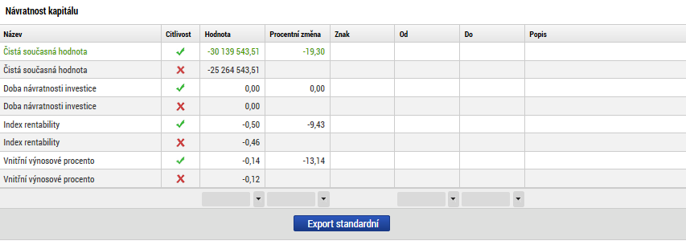
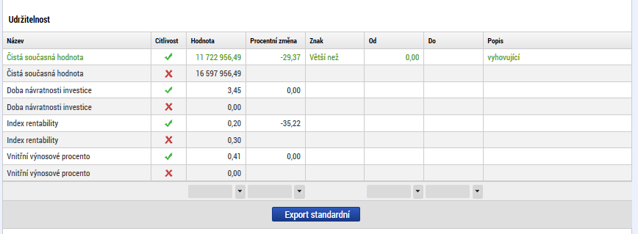

Finanční mezera, příjmy projektu
U projektů s celkovými způsobilými výdaji vyššími než 20 mil. Kč a s příjmy v podobě poplatků hrazených přímo konečným uživatelem výstupu projektu, je nutné ověřit, zda generuje čisté příjmy za celé referenční období. Pokud ano, tak se jedná o projekt vytvářející příjmy dle čl. 61 Obecného nařízení. Pro výpočet podpory lze u projektů spadajících pod čl. 61 použít pouze výpočet pomocí finanční mezery (metoda flat rate se v IROP nepoužívá). Pokud by projekt mohl vytvářet čisté příjmy dle č. 61, je potřeba na obrazovce „Základní informace“ zaškrtnout checkobox „Příjmy dle čl. 61“. V případě, že žadatel při vyplňování zjistí, že jeho kumulativní cash-flow je v průběhu referenčního období záporné (bez započítání financování provozní ztráty) a projekt tedy nevytváří čisté příjmy, je potřeba se na úvodní stranu vrátit a pole odškrtnout.
Metodické vymezení problematiky příjmů dle čl. 61 Obecného nařízení, včetně popisu obou metod, je dostupné v Metodickém doporučení pro projekty vytvářející příjmy v programovém období 2014 – 2020, kapitola „Projekty vytvářející příjmy dle čl. 61 obecného nařízení“. Žadatel je povinen řídit se instrukcemi v Obecných i Specifických pravidlech pro žadatele a příjemce.
Algoritmus pro výpočet metodou finanční mezery:
  - Max DEE = DIC – DNR = FM
    - Max DEE… maximální diskontované způsobilé výdaje
    - DIC… diskontované investiční náklady
    - DNR… diskontované čisté příjmy vypočtené DR + RV – DOC, kde:
DR… diskontované příjmy
RV… zůstatková hodnota
DOC… diskontované provozní výdaje
    - FM… finanční mezera
  - k = Max DEE / DIC
    - k… míra mezery ve financování
  - NDA = EC * k
    - NDA… základ pro výpočet dotace (nediskontovaný)
    - EC… způsobilé výdaje
    - k… míra mezery ve financování
  - Základ pro výpočet dotace při zohlednění soukromých zdrojů
    - PE = NDA * r
    - NDApe = NDA – PE
      - PE… soukromé zdroje
      - EC… způsobilé výdaje
      - r… stanovený podíl soukromých výdajů na způsobilých výdajích
      - ECp… výše způsobilých výdajů připadajících na příjmy
      - NDA… základ pro výpočet dotace
      - NDApe… modifikovaný základ pro výpočet dotace
Ověření, zda projekt dosahuje čistých příjmů, provádí žadatel sám porovnáním celkových provozních příjmů (bez započtení zůstatkové hodnoty) a celkových provozních výdajů.
Pokud projekt nevytváří čisté příjmy, žadatel se vrátí na obrazovku „Základní informace“ a zaškrtne checkbox hodnotou NE.
Pokud projekt vytváří čisté příjmy, žadatel zaškrtne na záložce Provozní náklady a výnosy v relevantních řádcích checkbox „Příjmy dle čl. 61“, který se zpřístupní po stisknutí tlačítka „Editovat vše“. Výpočet výše dotace pomocí metody finanční mezery se provádí na obrazovce „Finanční mezera/Příjmy projektu“. Na tuto obrazovku se automaticky doplní celkové investiční výdaje, způsobilé výdaje, diskontované provozní náklady, diskontované příjmy a diskontovaná zůstatková hodnota, které byly zadány v části finanční analýzy.
Žadatel vyplní pole „Procento Národního spolufinancování“ a „Procento Příspěvku Unie“ (pokud je to možné, tak i pole „Procento vlastní/soukromé národní“) a poté klikne na tlačítko „Výpočet finanční mezery/příjmů“.
Vstupní podmínky pro výpočet finanční mezery/příjmů projektu:
- Je založena CBA analýza
- Jsou vyplněny základní informace
- Jsou zadány údaje pro finanční analýzu
- Žadatel zatrhl Checkbox „Příjmy dle čl. 61“ na obrazovce „Základní informace“ i u tabulky s Příjmy na záložce „Provozní náklady a výnosy“
Při výpočtu pomocí finanční mezery je nejdříve zjištěn koeficient finanční mezery (diskontované investiční náklady – diskontované čisté příjmy)/diskontované investiční náklady a tímto koeficientem jsou vynásobeny celkové způsobilé výdaje, čímž je zjištěn základ pro výpočet dotace. Ze základu pro výpočet dotace pomocí procentní sazby pro výši podpory je zjištěna maximální možná výše podpory.
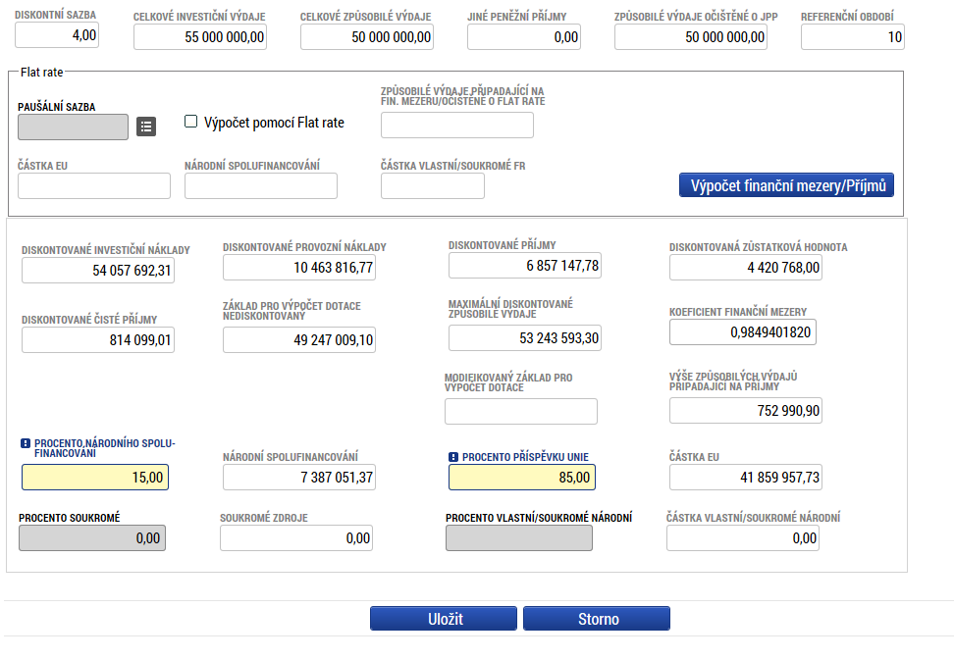
Vypočtené hodnoty se, v případě, že projekt dosahuje čistých příjmů, přenesou na žádost o podporu připojeného projektu, a to konkrétně částka způsobilých výdajů připadající na příjmy dle čl. 61, podmínkou je finalizace CBA a finalizace projektu.
Za účelem přepočtu finanční mezery (se závěrečnou zprávou o udržitelnosti) musí žadatel založit nové CBA.

Zpracování EA
Ekonomická analýza vychází ze zpracované finanční analýzy, ale navíc jsou v ekonomické analýze při výpočtu kriteriálních ukazatelů zohledněny socio-ekonomické dopady. Vymezení a ocenění socio-ekonomických dopadů bylo zpracováno centrálně a je dostupné v číselníku socio-ekonomických dopadů. Z tohoto číselníku žadatel vybírá dopady relevantní pro jeho projekt. Upozorňujeme žadatele, že některé výzvy mohou mít ve Specifických pravidlech pro žadatele a příjemce zúžen výčet možných socio-ekonomických dopadů k výběru do projektu oproti číselníkům nabízeným přímo v modulu CBA. Tento zúžený výběr je závazný.
Projekty, u kterých se zpracovává ekonomická analýza, musí prokázat, že jsou žádoucí ze socioekonomického hlediska. Toto lze prokázat výsledky ekonomické analýzy, nejčastěji pozitivní ekonomickou čistou současnou hodnotou. V některých výzvách (bude vždy uvedeno v dokumentaci k výzvě) může být projekt žádoucí ze socioekonomického hlediska i v případě, že ekonomická čistá současná hodnota je nižší než 0. Ve studii proveditelnosti/podkladech pro hodnocení však musí být dostatečné zdůvodnění, proč hodnota vychází záporně a popsáno, v čem spočívají přínosy projektu, které nebylo možné kvantitativně, za využití dopadů, které jsou k dispozici v modulu CBA, vyjádřit.
Socio-ekonomické dopady mají vazbu na specifické cíle programu, proto je třeba pro výběr socio-ekonomických dopadů nejprve vybrat specifický cíl na obrazovce „Výběr specifických cílů“ přesunem specifického cíle z levé obrazovky do pravé.
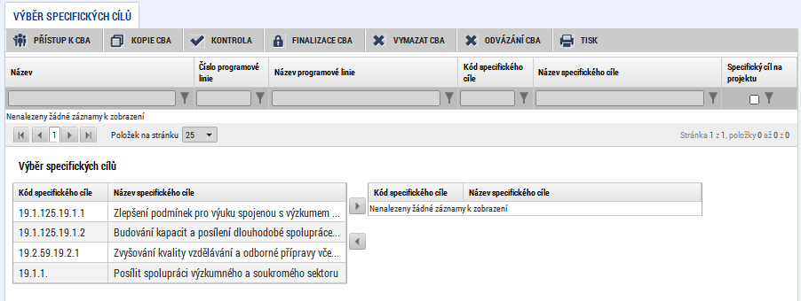
V následujícím kroku na obrazovce „Socio-ekonomické dopady“ vybere žadatel relevantní dopady v každém roce a vyplní počet /výskyt dopadů. Žadatel nejprve klikne na tlačítko „Nový záznam“. V poli „Název socio-ekonomického dopadu“ si vybere z číselníku požadovaný dopad. Tím se žadateli zpřístupní k vyplnění pole „Počet“ a „Míra“ dopadu. Tyto údaje žadatel vyplní po dobu referenčního období. Žadatel poté záznam tlačítkem „Uložit“ zařadí mezi dopady a přes tlačítko „Nový záznam“ může celou akci opakovat, dokud nezadá všechny požadované socioekonomické dopady.
Modul automaticky zjistí hodnotu vynásobením hodnoty dopadu počtem výskytů dopadu (případně i mírou dopadu) v jednotlivých letech a výslednou hodnotu přičte k finanční analýze.
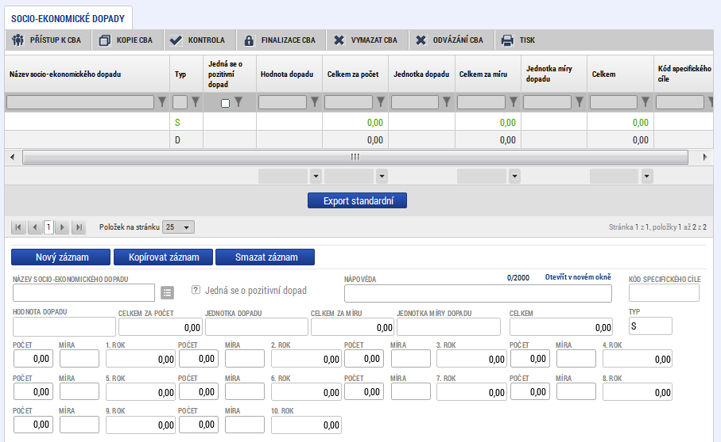
U některých dopadů se kromě počtu jednotek dopadů udává i míra dopadu. Např. u dopadu „nově vybudované cyklostezky“ je jednotkou dopadu počet cyklistů a mírou dopadu počet km – pro výpočet výsledné hodnoty je tedy třeba zadat jak počet cyklistů, tak počet km.
Jiným typickým příkladem jsou revitalizace – „revitalizace a budování biotopů, nově zakládané lesy, parky a lesoparky“. Jednotka dopadu je v ha, ale zároveň se v míře dopadu udává míra změny stavu v % - tj. pokud je uvedena míra změny stavu jako 100%, pak se jedná o úplnou revitalizaci, pokud bude zadána hodnota 50 %, byla revitalizace provedena z 50 %.
Pokud je míra dopadu udávána v procentech, pak výchozí nastavení oceněného dopadu (částka uvedená v poli „Hodnota dopadu“) v modulu CBA odpovídá jednoprocentní míře naplnění daného dopadu. Tj. v případě, že je míra dopadu 100 % a v datové položce míra je uvedeno 100 %, nacenění jedné jednotky daného dopadu odpovídá hodnotě dopadu evidované v databázi socio-ekonomických dopadů.
Pro každý dopad je k dispozici nápověda pro jeho zadání a to v dolní části obrazovky po provedení výběru socioekonomického dopadu. Nápovědu je možné pro plné zobrazení otevřít v samostatném okně.
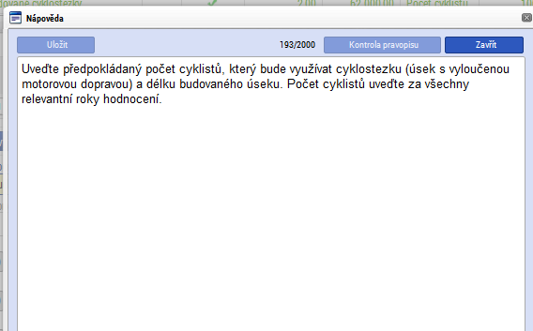
Po výběru všech relevantních dopadů je možné zobrazit výsledky ekonomické kriteriální analýzy.

Kriteriální ukazatele EA
Kriteriální ukazatele ekonomické analýzy jsou zpracovány na obdobném principu jako kriteriální ukazatele finanční analýzy, ale se zohledněním vlivu oceněných socio-ekonomických dopadů.
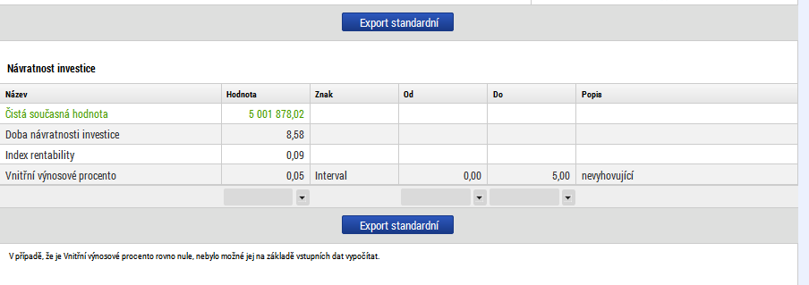
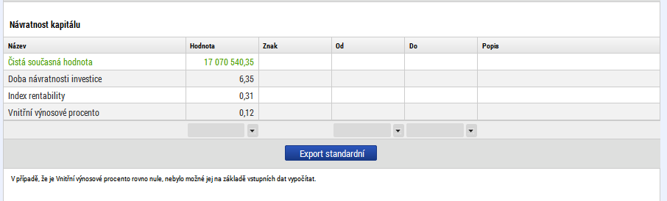
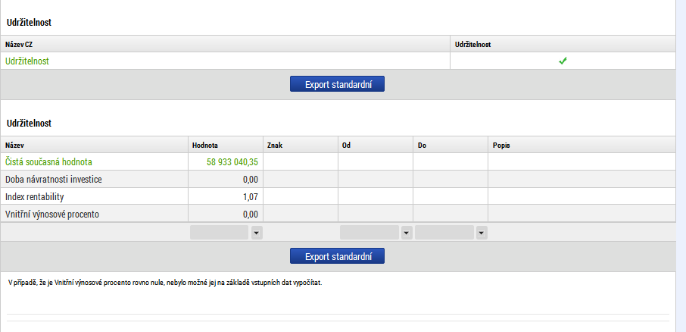

Citlivostní analýza EA
Žadatel může provést Výpočet Citlivostní analýzy, zvlášť u finanční analýzy a zvlášť u ekonomické analýzy. Citlivostní analýza v rámci ekonomické analýzy je zpracována na obdobném principu jako citlivostní analýza v rámci finanční analýzy dle popisu v kapitole 4.6, ale pracuje s kriteriálními ukazateli ekonomické analýzy. Zpracování Citlivostní analýzy není povinné.
Jsou zde dostupné jak výsledky citlivostního testu pro finanční analýzu, tak výsledky citlivostního testu pro ekonomickou analýzu, pokud je zadána procentní změna položek, které ovlivňují finanční analýzu.
Na vstupní obrazovce je možné zadat procentní změnu položek, které ovlivňují finanční analýzu, pak se zobrazí výsledky citlivostní analýzy jak pro finanční, tak pro ekonomickou analýzu:
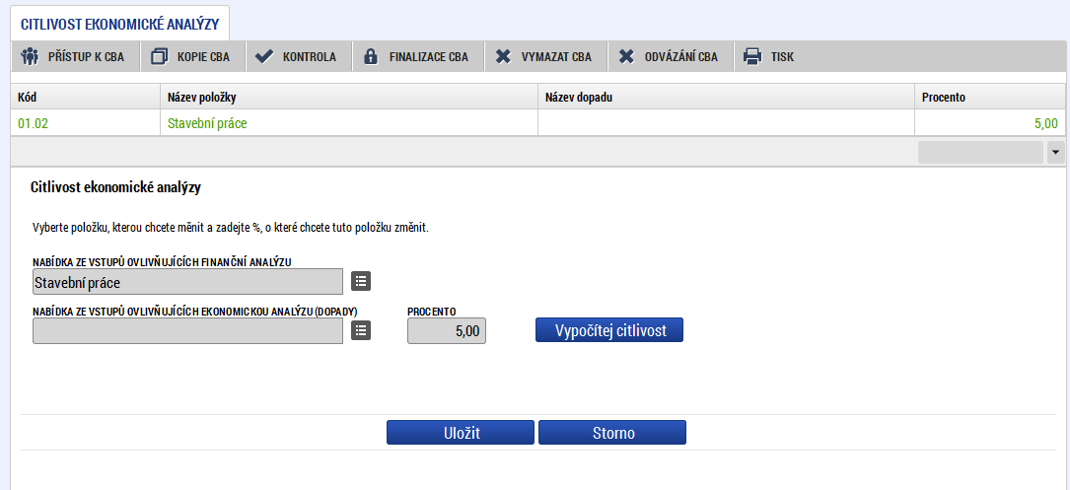
Po stisku tlačítka „Vypočítej citlivost“ se zobrazí následující výsledky pro návratnost investice.
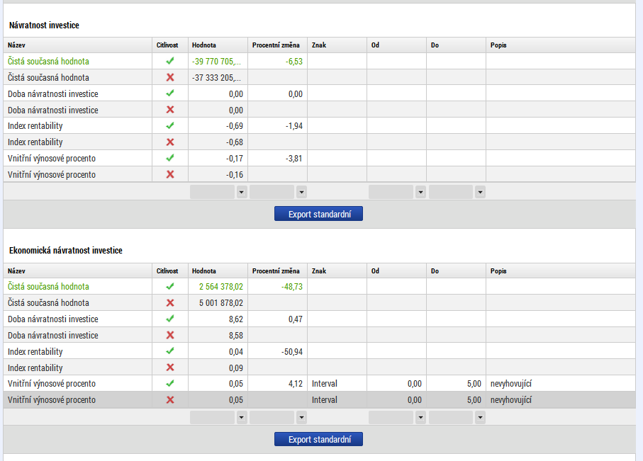
Stejné tabulky se zobrazí i pro Návratnost kapitálu a Udržitelnost.
Pokud je na vstupní obrazovce zadána procentní změna položky, která ovlivňuje pouze ekonomickou analýzu (procentní změna dopadů), zobrazí se výsledky citlivostního testu pro ekonomickou analýzu.
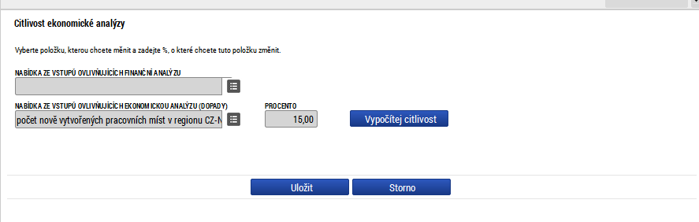
Po stisku tlačítka „Vypočítej citlivost“ se zobrazí následující výsledky pro návratnost investice.
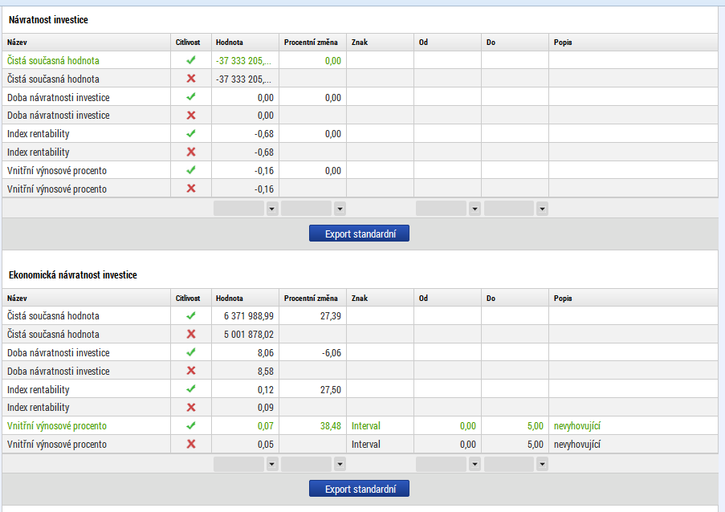
Stejné tabulky se zobrazí i pro Návratnost kapitálu a Udržitelnost.

Shrnutí výsledků CBA
Shrnutí výsledků CBA za finanční analýzu a ekonomickou analýzu je dostupné na obrazovce „Výsledky CBA“.
Průběh všech finančních/ekonomických veličin v jednotlivých letech, kumulovaně, v diskontovaném i nediskontovaném vyjádření.
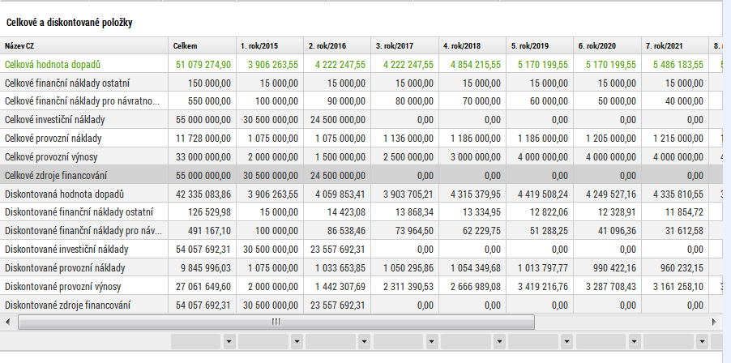
Přehled peněžních toků relevantních pro jednotlivé typy kriteriální analýzy.
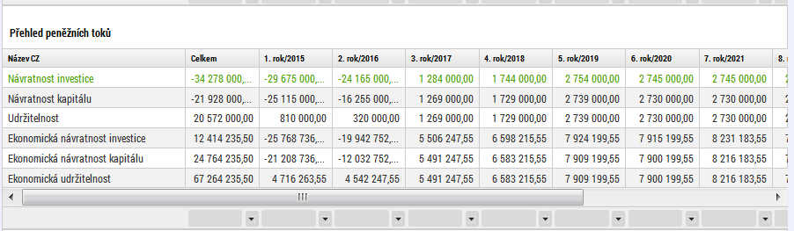
Přehled kumulovaných peněžních toků relevantních pro jednotlivé typy kriteriální analýzy.
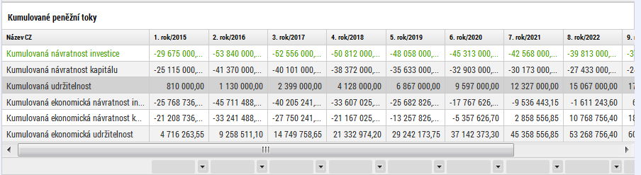
Vyhodnocení udržitelnosti (na základě průběhu kumulovaných peněžních toků).
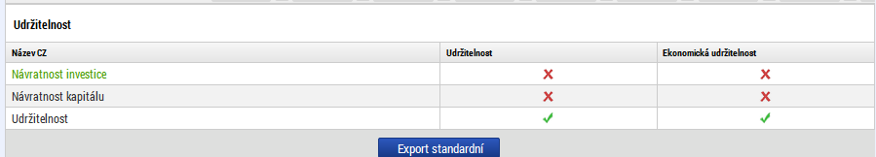
Vyhodnocení kriteriálních ukazatelů finanční a ekonomické analýzy:
- Návratnost investice – za finanční i ekonomickou analýzu.
- Návratnost kapitálu – za finanční i ekonomickou analýzu.
- Udržitelnost – za finanční i ekonomickou analýzu.
Pro ilustraci obrázek Návratnosti investice.
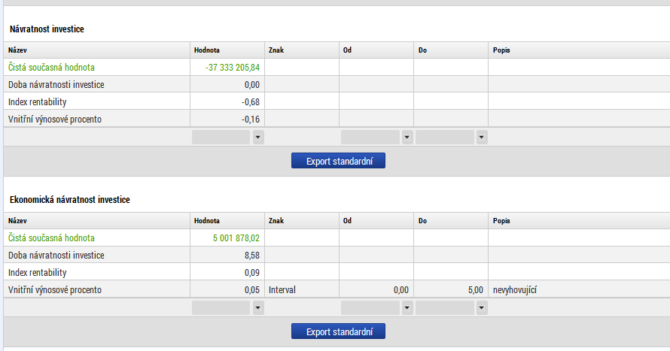

Možné operace se založenou CBA
Založenou CBA je možné před finalizací:
- Smazat – na obrazovce „Základní informace“ použít nabídku „Vymazat CBA“
- Kopírovat – na obrazovce „Základní informace“ použít nabídku „Kopie CBA“ (Součástí kopie nejsou výpočty pro finanční mezeru – ty se dopočítají po změně vstupních dat)
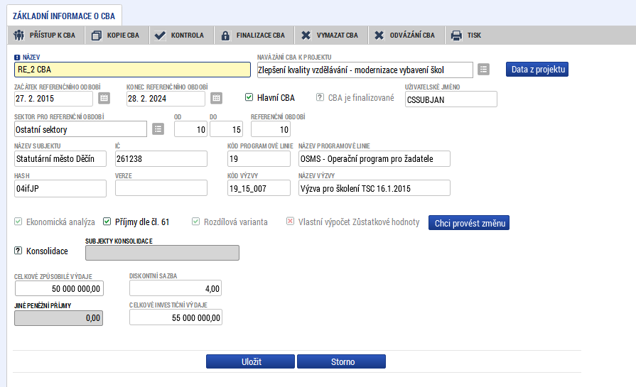
Uživatel, který založil CBA analýzu, se automaticky stává jejím vlastníkem, s právem k editaci CBA analýzy. Pouze vlastník CBA analýzy smí přidělit/odebrat oprávnění uživatelům k CBA analýze, kterou vytvořil. Pro sdílení CBA analýzy je třeba použít volbu „Přístup k CBA“.
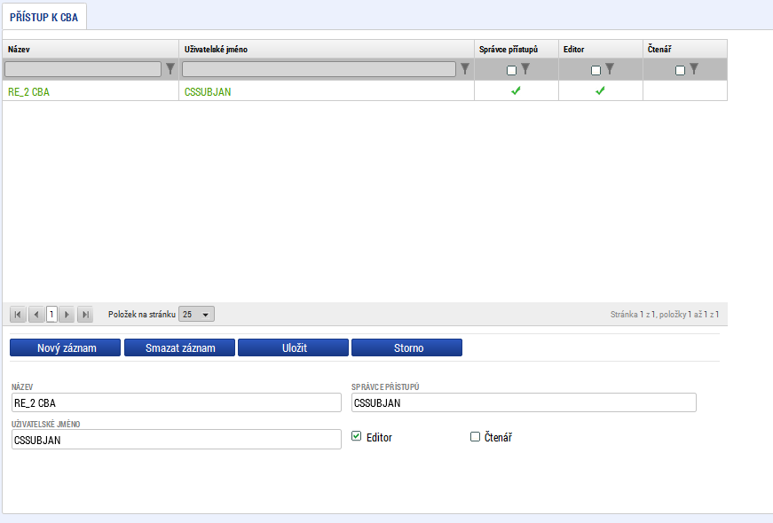
Pomocí nového záznamu je možné přidat nového uživatele a přidělit mu práva.
CBA analýza je nasdílená novému uživateli, který ji uvidí v Kontě nepřijatých CBA. Uživatel má nastavena práva čtenáře či editora CBA analýzy. Pro zobrazení CBA analýzy v Kontě CBA musí uživatel nasdílenou CBA analýzu přijmout. Takto vytvořený záznam lze smazat a tím přístup k CBA odebrat.
Přijetí/odmítnutí sdílené analýzy se provádí na záložce Konto CBA, kde je žadateli zobrazena nabídka nasdílených CBA analýz. Žadatel vstoupí na konkrétní záznam a použije volbu „Přijmout CBA analýzu“. Pokud použije volbu „Odmítnout CBA analýzu“, daná CBA analýza nebude na kontě CBA příslušného žadatele zobrazena. Pokud žadatel sdílení CBA analýzy přijal, ale následně chce toto sdílení zrušit, vstoupí do Konta CBA a vybere jednu CBA analýzu, kterou má nasdílenou (tj. není jejím vlastníkem) a dá volbu „Zrušení sdílení“.
Předání práv vlastníka analýzy je možné za podmínek, že uživatel, který chce předat práva vlastníka CBA analýzy, je vlastníkem této CBA analýzy a uživatel, kterému mají být práva vlastníka CBA analýzy předána, má tuto CBA analýzu přijatu v Kontě CBA s právem editace.
Uživatel vstoupí do Konta CBA a vybere jednu CBA analýzu, které je vlastníkem a u které chce předat práva vlastníka. Uživatel vstoupí do Přístupu k CBA. Modul zobrazí seznam dosud založených záznamů a formulář pro nastavení přístupu k CBA analýze. Uživatel vybere záznam uživatele, kterému chce předat práva vlastníka CBA analýzy. U vybraného uživatele stiskne tlačítko „Předat vlastnická práva tomuto správci“.

Finalizace CBA analýzy
Po vyplnění všech relevantních údajů je třeba CBA analýzu finalizovat. Před finalizací se doporučuje spustit kontrolu správného vyplnění údajů.

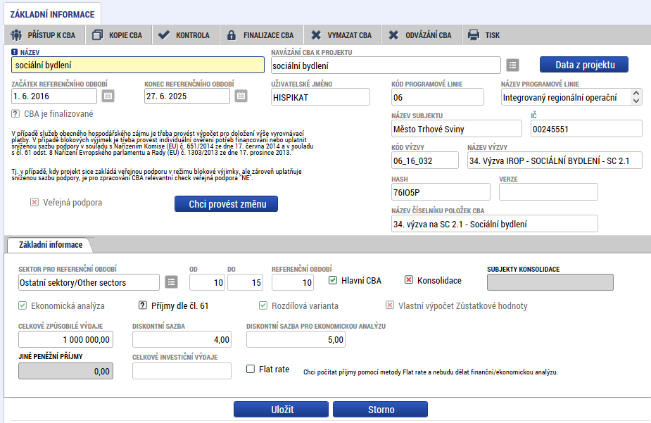
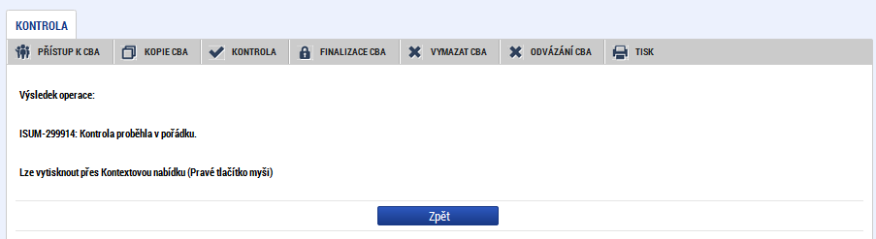
V následujícím kroku je možné CBA analýzu finalizovat. Teprve v tento okamžik by mělo proběhnout navázání na projekt (v případě, že žadatel zpracovával obě CBA, musí navázat CBA standardní i CBA VP).

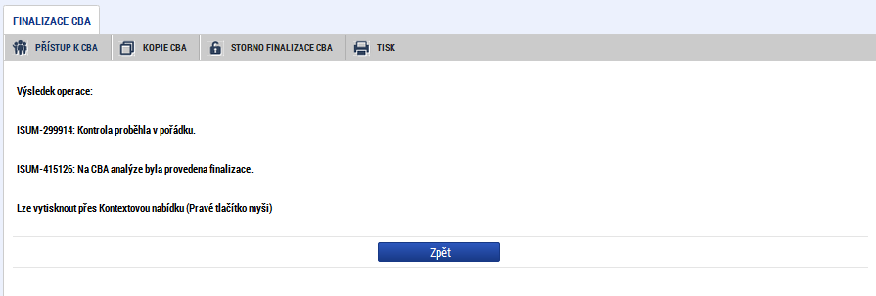

Přenesení údajů z CBA analýzy na žádost o podporu
Po finalizaci CBA analýzy, pokud je v rámci CBA analýzy vypočítána finanční mezera, je na žádost o podporu přenesen údaj o výši příjmů dle čl. 61. Pro jeho zobrazení je třeba na přehledu financování projektu znovu použít tlačítko „Rozpad financí“.
Po podání CBA do MS2014+ je možné zobrazit podané CBA v rámci daného projektu na záložkách projektu v levém menu. Záložka CBA/Veřejná podpora zobrazuje CBA typu VP (individuální ověření potřeb financování). Pro zobrazení standardního CBA je nutno použít záložku CBA – viz printsceeny.
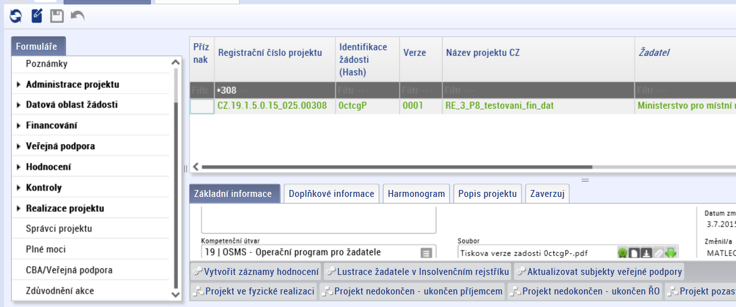
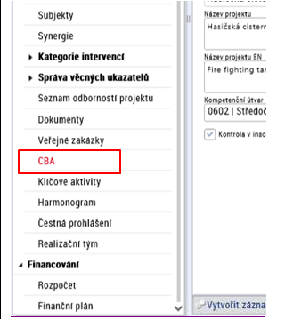

Je možné přijmout i CBA, která je vyplněna v nominálních cenách, avšak existuje zde riziko, že bude žadateli přiřknuta nižší dotace.
Vždy uvedeno ve Specifických pravidlech pro žadatele a příjemce
Zadávány pro potřebu výpočtu finanční mezery, pole je plněno ručně. Po provázání s projektem je naplněno automaticky.
Pokud jsou vlastníkem a provozovatelem různé subjekty, musí být provedena konsolidovaná finanční analýza. Konsolidaci je nutné provést u těch subjektů, které skutečně realizují výstup projektu a u kterých přesáhnou náklady nebo příjmy 5 % celkového rozpočtu resp. celkových příjmů projektu (tj. příjmy provozovatele v souvislosti s projektem přesáhnou 5 % celkových příjmů projektu či výdaje provozovatele v souvislosti s projektem přesáhnou 5 % celkových výdajů projektu).
Zadávány pro potřebu výpočtu finanční mezery, pole je plněno ručně. Po provázání s projektem je naplněno automaticky.
Pokud jsou vlastníkem a provozovatelem různé subjekty, musí být provedena konsolidovaná finanční analýza. Konsolidaci je nutné provést u těch subjektů, které skutečně realizují výstup projektu a u kterých přesáhnou náklady nebo příjmy 5 % celkového rozpočtu resp. celkových příjmů projektu (tj. příjmy provozovatele v souvislosti s projektem přesáhnou 5 % celkových příjmů projektu či výdaje provozovatele v souvislosti s projektem přesáhnou 5 % celkových výdajů projektu).
Pouze odtoky finančních prostředků, nikoliv například odpisy.
Životnost neznamená dobu účetního odepisování. Ve většině případů se jedná o období, po které je projekt schopný plnit svůj účel bez významné reinvestice.
Poměr NPV ku vstupní investici, tj. NPV na jednotku investice, vhodné pro porovnání investičních záměrů s odlišnými investičními vstupy mezi sebou.
Poměr NPV ku vstupní investici, tj. NPV na jednotku investice, vhodné pro porovnání investičních záměrů s odlišnými investičními vstupy mezi sebou.

